

Barnehagebehovsanalyse 2024-2043

Høringsversjon



Innholdsfortegnelse

Innhold

Sammendrag 2

1. Innledning 4

2. Samlet vurdering av behov og kapasitet 8

2.1 Utbyggingsområder i kommuneplanen 8

2.2 Barnetallsvekst, historisk og prognose 9

2.3 Forventet barnetallsvekst og kapasitet 10

3. Anbefalt løsning 12

3.1 Utbygging og avvikling av barnehager i kommende 20 års periode 12

3.2 Nærmere om omstrukturering av kommunale barnehager 13

3.3 Behov for tomter til fremtidige barnehager 14

4. Vurdering av det enkelte opptaksområde 15

4.1 Bærums Verk 15

4.2 Rykkinn 17

4.3 Vøyenenga 19

4.4 Sandvika/Tanum 21

4.5 Gjettum 23

4.6 Haslum 24

4.7 Høvik 25

4.8 Bekkestua/Hosle 26

4.9 Stabekk 28

4.10 Grav/Jar 29

4.11 Eiksmarka 31

4.12 Fornebu 33

# Sammendrag

Det du nå leser er Bærum kommunes høringsversjon av barnehagebehovsanalyse for perioden 2024-2043.

Behovsanalysen skal ses i sammenheng med [Kommuneplanens arealdel](https://www.baerum.kommune.no/om-barum-kommune/organisasjon/styringsdokumenter/kommuneplanen-arealdel/#chapter5) og [Langsiktig driftsanalyse](https://www.baerum.kommune.no/innsyn/politikk/wfdocument.ashx?journalpostid=2020042402&dokid=4827401&versjon=2&variant=A) [og investeringsplan (LDIP) .](https://www.baerum.kommune.no/innsyn/politikk/wfdocument.ashx?journalpostid=2020042402&dokid=4827401&versjon=2&variant=A) Kommuneplanens arealdel fastsetter hvilke områder i kommunen som skal benyttes til blant annet boligbygging og sosial infrastruktur. Behovsanalysene konkretiserer behov og mulige løsninger for sosial infrastruktur, mens LDIP vurderer investeringsbehovene opp mot kommunens økonomiske bæreevne. Alle elementene påvirker og bygger på hverandre.

Befolkningsprognosen viser at antall barn i barnehagealder i kommunen vil holde seg stabilt inneværende tiår, før det stiger noe igjen når vi nærmer oss 2030. Kommunen har over tid hatt overkapasitet samlet sett, og Kommunedirektøren foreslår derfor i denne Barnehagebehovsanalysen å avvikle/slå sammen flere barnehageenheter for å sikre et bedre samsvar mellom antall plasser og behovet.

Følgende strategiske grep har vært i fokus underveis i arbeidet med analysen:

* Utnytte kapasitet i eksisterende barnehager
* Omstrukturering for å oppnå hensiktsmessige størrelser og for å møte rehabiliteringsbehov
* Erverve tomter til fremtidige barnehager
* Etablere nye barnehager
* Etablere større og mer arealeffektive og kostnadseffektive enheter

I tråd med [Barnehagebehovsanalyse 2022-2041](https://www.baerum.kommune.no/globalassets/styrende-dokumenter/barnehagebehovsanalyse-2022-2041-vedtatt-av-kst-nov.-2022.pdf) foreslås det å etablere store barnehager. Det legges til grunn i arbeidet med denne barnehagebehovsanalysen at nyetablerte kommunale barnehager fortrinnsvis skal ha mellom 110 og 200 plasser. Der forholdene ligger til rette for det, bør rehabilitering og nybygg på tomter der det er barnehage i dag vurderes på lik linje med samlokalisering i større enheter. Nærhet til lokalmiljøet og behovet må inngå i vurderingen. Barnehagene bør i størst mulig grad lokaliseres i gang og sykkelavstand i nærmiljøet (dette er i tråd med kommunestyrets vedtak 02.11.22).

Ved hovedopptak har barn som fyller ett år innen 1. desember det året det søkes om plass, rett på barnehageplass etter lov om barnehage §12 a. Barn som fyller ett år innen 1. desember det året det søkes om plass, har rett til plass fra henholdsvis september, oktober og november. Barnet har rett til barnehageplass i den kommunen det er bosatt, og det er kommunens ansvar å innfri denne retten. Frist for hovedopptaket er 1. mars. De kommunale barnehagene er pliktige til å prioritere barn med rett til plass. De private barnehagene kan ta inn barn uten rett til plass.

Det legges til grunn at det gjennomføres 22 ulike barnehageprosjekter i denne analyseperioden. Dette er nybygging av både private og kommunale barnehager, i tillegg til omstruktureringsprosjekter hvor man bygger nye, større barnehager som erstatning for mindre eksisterende barnehager med store rehabiliteringsbehov. Egne konseptutredninger og planavklaringer gjøres i hvert enkelt prosjekt og alle tallene som er indikert i denne analysen presenteres med en viss usikkerhet. Omfanget av barnehageutbyggingen og realiseringstidspunkt for de enkelte prosjektene kan endre seg underveis.

Utbygginger søkes realisert i de opptaksområder hvor det er en underkapasitet. Det er ønskelig med et større samsvar mellom etterspørsel og behov i de enkelte opptaksområdene. Likevel har ikke det vært mulig i alle tilfeller, grunnet manglende realiseringsmuligheter. Dette gjelder for eksempel opptaksområdet Grav/Jar.

Det er arealknapphet i Bærum kommune. Ved behandling av område- og reguleringsplaner for boliger eller andre formål hvor det finnes arealer som kan være egnet til barnehage, må kommunen sikre arealer til dette formålet.

**Kommunens utfordrende økonomiske situasjon og forholdet til barnehagebehovsanalysen**

Stortingets vedtak om større skatteutjevning mellom kommunene (2024) fører til betydelig reduserte inntekter for Bærum kommune de kommende årene. Kommunen vil bli nødt til å utsette større investeringer som en del av sine samlede økonomiske tiltak for å møte bortfall av inntekter og den økonomiske situasjonen ellers. Den økonomiske situasjonen påvirker beslutninger om den fremtidige barnehagestrukturen i kommunen, og det derfor pekt på enkelte avviklinger/sammenslåinger av barnehager.

Når det gjelder forslag om avviklinger av barnehager, har disse vært konsekvensvurdert og drøftet med de ulike tjenestene. Hensynet til barn, foreldre og ansatte er en felles vurdering. Det har vært gjort konsekvensvurderinger for hver enkelt barnehage i forhold til kapasitet, barnehagens plassering og nærhet til andre barnehager, bygningsmasse og funksjonalitet og risikoanalyse. De økonomiske vurderingene tar utgangspunkt i [BØP 2025-2028](https://pub.framsikt.net/2025/baerum/bm-2025-bop2025-2028#/). Konsekvensvurderingen beskriver økonomiske gevinster ved avvikling og/eller sammenslåing av bygg, og tar utgangpunkt i reduserte driftsutgifter ved avvikling av barnehagebygg. Videre gjøres det vurderinger av hvordan reduksjonene påvirker tilskudd til private barnehager. Konsekvensvurderingen ligger vedlagt denne behovsanalysen i sin helhet.

# Innledning

### Om formålet med analysen og prosessen frem mot realisering av tiltak

Formålet med analysen er å lage et beslutningsgrunnlag for å sikre riktig dimensjonert barnehagekapasitet i kommunen i et langtidsperspektiv. Kapasiteten bør så langt det er mulig være robust for naturlige svingninger i barnetallene, og bør ta høyde for litt mer enn det prognosetallene tilsier.

Analysen skisserer behovene for omstillinger i barnehagesektoren basert på nåværende befolkning, samt befolkningsprognosene som beregnes med utgangspunkt i planlagt boligbygging. Planlagt boligbygging ligger i kommunens boligbyggeprogram. Arbeidet bygger på vedtatte [Barnehagebehovsanalyse fra 2022](https://www.baerum.kommune.no/globalassets/om-barum-kommune/organisasjon/styrende-dokumenter/barnehagebehovsanalyse-2022-2041-vedtatt-av-kommunestyret-november-2022.pdf), men med oppdatering av underlaget basert på seneste befolkningsprognoser. Arbeidet med analysen er også et verktøy som skal brukes inn mot kommunens langsiktige omstillingsbehov og arbeidet med å redusere kommunens investeringsnivå. Barnehagebehovsanalysen må ses i sammenheng med både [Kommuneplanens](https://www.baerum.kommune.no/om-barum-kommune/organisasjon/styringsdokumenter/kommuneplanen-arealdel/#chapter5) [arealdel](https://www.baerum.kommune.no/om-barum-kommune/organisasjon/styringsdokumenter/kommuneplanen-arealdel/#chapter5) og [Langsiktig driftsanalyse og investeringsplan (LDIP)](https://www.baerum.kommune.no/innsyn/politikk/wfdocument.ashx?journalpostid=2020042402&dokid=4827401&versjon=2&variant=A). Realisering av de ulike bygningsmessige tiltak en slik analyse angir, vil først vedtas gjennom den årlige rulleringen av kommunens Budsjett- og økonomiplan (BØP).

I fremlagt forslag til budsjett- og økonomiplan 2025-2028 er det foreslått flere omstruktureringer og nedleggelser knyttet til ulike områder i kommunen. Det er denne barnehagebehovsanalysen som konkretiserer hvilke barnehager som blir berørt. Endelig vedtak om endret barnehagestruktur skjer i forbindelse med politisk behandling av behovsanalysen, etter gjennomført høring. Endelig politisk behandling vil gjennomføres i løpet av 1. kvartal 2025.

Figuren under viser sammenhengen.

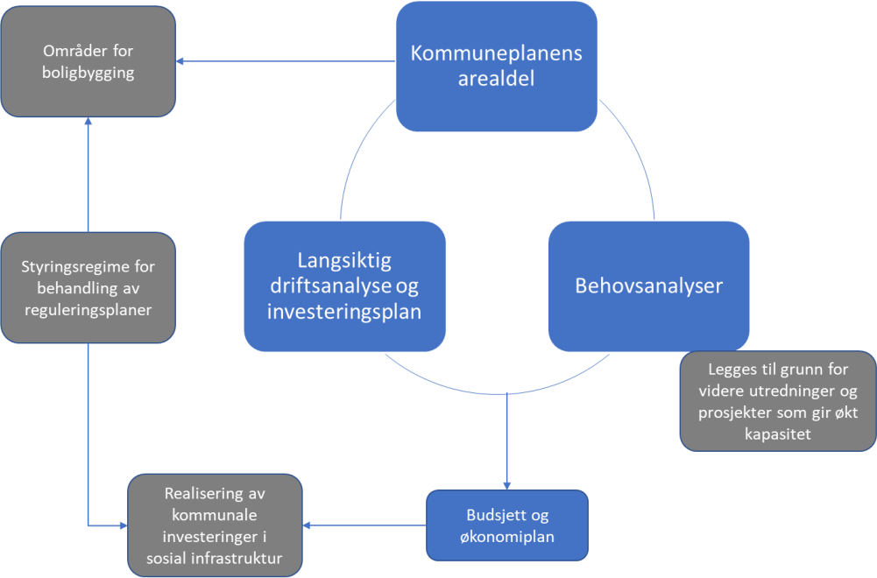

Kommuneplanens arealdel fastsetter hvilke områder i kommunen som skal prioriteres til boligbygging. Behovsanalysene konkretiser behov for sosial infrastruktur i kommunen i samsvar med befolkningsprognose og forventet boligbygging. [Langsiktig driftsanalyse og investeringsplan (LDIP)](https://www.baerum.kommune.no/innsyn/politikk/wfdocument.ashx?journalpostid=2020042402&dokid=4827401&versjon=2&variant=A) vurderer investeringsbehovene i forhold kommunens økonomiske bæreevne. Alle elementene påvirker og bygger på hverandre.

Skal kommunen kunne møte befolkningsvekst på en økonomisk bærekraftig måte må investeringer i sosial infrastruktur og realisering av boligbygging koordineres. Store investeringer i sosial infrastruktur i ulike områder bør skje minst mulig parallelt for å redusere økonomisk belastning og risiko (knyttet til overkapasitet og kommunens gjennomføringsevne). Intern koordinering rundt utforming og bruk av rekkefølgekrav i reguleringsplaner, samt krav om utbyggingsavtaler, er nødvendig for å styre dette.

### Tidsperspektiv og avgrensning

Det er lagt til grunn at behovsanalysen skal ha et perspektiv på 20 år, det vil si fra 2024 til 2043.

Barnehagebehovsanalysen er en kapasitetsplan, noe som betyr at den i utgangspunktet ikke kartlegger det generelle rehabiliteringsbehovet. De omstruktureringene som analysen likevel foreslår, viser hvordan allerede avdekkede rehabiliteringsbehov og nye funksjonskrav best kan møtes.

### Arbeidsgruppe og styringsgruppe

Analysen er utarbeidet av en arbeidsgruppe på vegne av kommunalsjef for Oppvekst-barnehage.

Arbeidsgruppen har bestått av følgende:

* Kristine Thordén Salvesen, Eiendom (Eiendomsforvaltning)
* Julie Landmark, Eiendom (Bygg og prosjekt)
* Majda Anicic, By- og områdeutvikling (Plan og bygningstjenesten)
* Gry Elise Nilsen, Barnehagekontoret
* Pia Mellbye, Kompetanse og forvaltning oppvekst
* Espen Karstensen, Statistikk og analyse (leder av arbeidsgruppen)

Styringsgruppe

Det ble tidlig i prosessen opprettet en styringsgruppe for arbeidet. Denne har formelt godkjent arbeidets mandat, fremdriftsplan og øvrige problemstillinger hvor det har vært behov for avklaringer.

Styringsgruppen har bestått av:

* Monica Andersen, Oppvekst barnehage (kommunalsjef)
* Kristine Nørgaard, Eiendom (avdelingsleder forvaltning)
* Atle Thorud, Statistikk og analyse (tjenesteleder)

### Dokumentets oppbygning

I første kapittel redegjøres det for barnehagebehovsanalysens formål, tidsperspektiv og avgrensning. Det blir også redegjort for hvordan arbeidet med planen er lagt opp. Kapittelet inneholder også en del annen relevant informasjon om forhold som det er nødvendig at leseren av denne analysen har kjennskap til.

I andre kapittel gis en samlet vurdering av behovet knyttet til fremtidige barnetall og barnehagesektorens samlede kapasitet. Kapittelet viser hvor i kommunen det vil bli kapasitetsutfordringer i planperioden.

I tredje kapittel redegjøres det for den anbefalte løsning når det gjelder utbygging av barnehager i planperioden. Kapittelet angir også behovet for midlertidige løsninger, i påvente av at nye barnehager kan ferdigstilles. Det beskrives også hvor det er spesielt viktig å få satt av nye arealer til fremtidige barnehager.

I fjerde kapittel gis en vurdering av det enkelte opptaksområde i forhold til prognoser for forventet utvikling i barnetall og barnehagekapasitet. Til hvert opptaksområde gis det en anbefaling om hvorvidt det bør gjennomføres endringer i barnehagestrukturen.

### Mulige strategiske grep

I arbeidet med denne planen har følgende strategiske grep vært i fokus for å sikre en barnehagekapasitet i samsvar med forventet behov, lokal etterspørsel og effektiv drift:

* **Utnytte kapasitet i eksisterende barnehager**

Å utnytte eksisterende kapasitet i barnehagene i kommunen er både kostnadseffektivt og klimavennlig, da det reduserer behov for nye bygg. I tillegg sikrer det god bruk av personalressursene.

* **Omstrukturering for å oppnå hensiktsmessige størrelser og for å møte rehabiliteringsbehov**

Flere av de barnehagene som kommunen selv drifter har bygninger med store rehabiliteringsbehov og manglende funksjonalitet i forhold til dagens krav. Deler av den kommunale barnehagevirksomheten bør omstruktureres ved at nye større barnehager erstatter mindre kommunale barnehager, mest mulig i samme nærmiljø.

* **Erverve tomter til fremtidige barnehager**

Arealknapphet og krevende prosesser knyttet til å finne nye tomter, innebærer at man bør være tidlig ute med å angi fremtidig behov, slik at dette blir hensyntatt i planprosesser. Det konkrete arbeidet med regulering, grunnerverv osv. må gjennomføres i god tid. Ut fra tidsperspektivet, arealknapphet og usikre befolkningsprognoser må det løpende sikres nye arealer til barnehager, også i områder som i dag har god dekning.

* **Etablere nye barnehager**

For å møte kapasitetsendringer innenfor barnehagesektoren er det nødvendig å fortsatt bygge nye barnehager. En av utfordringen med å etablere offentlig infrastruktur i en presskommune som Bærum er, som nevnt i punktet over, at det er stor arealknapphet.

* **Etablere større og mer arealeffektive og kostnadseffektive enheter**

Det er flere kvaliteter ved større barnehager som er vanskelig å få til i små barnehagebygg:

* + Barna vil få bedre forhold med universell utforming og flere fasiliteter som spesialrom.
  + De ansatte vil få et større fagmiljø, noe som i seg selv er bra, i tillegg til at det kan gjøre barnehagene mer attraktive og at de kan rekruttere medarbeidere med høy kompetanse[1]
  + Å etablere større enheter er også driftsøkonomisk hensiktsmessig. Ved å etablere en større enhet, fremfor flere små, blir det færre bygg å planlegge, bygge og administrere, større mulighet for arealeffektive løsninger, behov for færre tomtearealer, økt fleksibilitet for å tilpasse tilbudet til etterspørselen etter barnehageplasser, samt en mer effektiv barnehagedrift.
  + Nye barnehager legger til rette for en god organisering og samarbeid på tvers av avdelinger/baser som støtter barnehagens bemanning.

Større enheter er ikke nødvendigvis den gunstigste løsningen ved nyetableringer, og det bør vurderes ulike konsept i ulike situasjoner. Større separate enheter (da med uteareal iht. KPA) kan være greit utenfor sentrumsområder der det er nok plass, mens i høyt utnyttede sentrumsområder er det mer hensiktsmessig med mellomstore barnehager (ca. 60 barn) integrert i kvartalsbebyggelser med redusert uteareal, forutsatt gode kompenserende kvaliteter.

Definisjonen av en stor barnehage varierer, men en mye brukt definisjon er at barnehager med mer enn 100 barn er store, en mellomstor barnehage har mellom 50 og 100 barn og en liten barnehage har under 50 barn. Bærum har i dag 16 kommunale og 17 private barnehager godkjent for 100 barn eller mer. Den største er Oksenøya barnehage (kommunal) på Fornebu som er godkjent for 300 barn.

Det er lagt til grunn i arbeidet med denne Barnehagebehovsanalysen at nye kommunale barnehager skal ha mellom 110 og 200 plasser.

### Rett til barnehageplass

Retten til barnehageplass gjelder for barn som fyller ett år senest innen utgangen av november det året det blir søkt om barnehageplass. Det må søkes om plass før hovedopptaksfristen 1. mars samme år.

Kommunen har flere barn som fyller ett år etter 30. november som søker om plass. Disse vil ikke ha rett til tilbud om plass før august året etter. Ved hovedopptaket i mars 2024 dreide det seg om ca. 42 barn. I august 2024 er det 38 av disse som fortsatt står på venteliste. Endring i rett til barnehageplass ved for eksempel løpende opptak vil kunne gjøre noe med kapasitetsbehovet.

Barnet har rett til plass i en barnehage i den kommunen barnet er bosatt. Det er kommunens ansvar å innfri denne retten. De kommunale barnehagene er pliktige til å prioritere barn med rett til plass. De private barnehagene kan velge å ta inn barn uten rett til plass, barn under ett år, barn bosatt i andre kommuner samt barn som har søkt etter søknadsfristen.

### Kommunal eller privat drift av barnehager?

I Bærum går omtrent 60 % av barna i private barnehager, mens de resterende 40 % går i kommunale barnehager. Det var 119 ordinære barnehager i Bærum ved utgangen av 2023. Av disse var 48 kommunale barnehager, mens 71 av barnehagene var private. I tillegg var det 29 private familiebarnehager, drevet av totalt 7 eiere. 7153 barn hadde barnehageplass i ordinære barnehager eller i familiebarnehager ved årsskifte 2023/2024. 4529 barn var over tre år, mens 2624 barn var under tre år.

Det inneværende tiåret vil antall barn i barnehagealder holde seg på et stabilt nivå, mens antall barn 0-5 år i kommunen vil øke fra 2029/2030. Det er usikkert hvor veksten vil komme, men det er naturlig å anta at vi vil se veksten i sammenheng med utbyggingsområdene i kommunen. Grunnet denne usikkerheten, er det viktig å ha en fleksibilitet når det gjelder å løpende fremskynde eller utsette etablering av nye barnehager, samt om nødvendig å etablere midlertidige plasser. Kommunen har mer direkte styring med slike forhold når nyetablering av barnehager skjer i kommunal regi.

Utfordringen med å sikre plass til «rettighetsbarn» tilsier også at en vesentlig andel av det totale antallet barnehageplasser fortsatt skal driftes av kommunen selv.

Kommunestyret har vedtatt at det skal være en hensiktsmessig fordeling av kommunale og private barnehager i Bærum. Slik kommunedirektøren ser det, er dagens fordeling hensiktsmessig med hensyn til å sikre plass til «rettighetsbarn». En vesentlig andel kommunale barnehageplasser bør opprettholdes. Som barnehageeier ønsker kommunen også mulighet til å styre antall barnehageplasser etter behov, derfor er det viktig å opprettholde en viss andel kommunale barnehager.

### Normer for arealbruk og barnehagens størrelse

Kravet om full barnehagedekning og stor befolkningsvekst, spesielt i Oslo-området, har ført til at kommuner nå velger å bygge større barnehager enn tidligere.

Kunnskapsdepartementet har gjennom lov om barnehager § 10 fastsatt en veiledende arealnorm for barnas netto leke- og oppholdsareal inne, på henholdsvis 4 m2 for barn over 3 år og 5,3 m2 for barn under 3 år. Til dette regnes ikke personal-/administrasjonsrom, grovgarderober, toaletter, lager, korridorer med mer. Det er godkjenningsmyndigheten, det vil si kommunen, som fastsetter barnehagens innendørs leke- og oppholdsareal. I Bærum er arealkravet lik Kunnskapsdepartementets anbefaling.

I Kunnskapsdepartementets merknader til barnehageloven er det fastsatt at veiledende norm for utearealene er om lag seks ganger leke- og oppholdsareal inne. I tillegg kommer

parkeringsplasser, tilkjørselsveier og lignende. Ved behandling av Kommuneplanens arealdel, vedtok Kommunestyret i Bærum 21.06.2023 at barns utelekeareal skal være 24 m2 per barn uavhengig av alder.

Arealknapphet, mer urban utbygging og høy befolkningsvekst tilsier at gjeldende norm for utearealer vil kunne utfordres i fremtidige barnehageprosjekter. I større grad enn tidligere vil det være nødvendig å vurdere hvordan nærliggende friområder, nærmiljøanlegg, idrettsanlegg osv. kan benyttes til barnehagenes uteaktiviteter, slik at tilstrekkelig antall barnehageplasser kan opprettes der behovet er.

# Samlet vurdering av behov og kapasitet

## Utbyggingsområder i kommuneplanen

Kartillustrasjonen under viser mulig boligomfang i de utbyggingsområder som ligger i [Kommuneplanens arealdel 2022-42](https://www.baerum.kommune.no/om-barum-kommune/organisasjon/styringsdokumenter/kommuneplanen-arealdel/).

Illustrasjonen viser anslått boligbygging i kommunen fram mot 2042. Hvilke boligomfang som vil bli realisert er i stor grad avhengig av kommunens etablering av nødvendig sosial infrastruktur, innenfor bærekraftig kommuneøkonomi, og utviklingen i markedssituasjonen for boliger.

[Kommuneplanen for Bærum 2022-2042](https://www.baerum.kommune.no/om-barum-kommune/organisasjon/styringsdokumenter/kommuneplanen-arealdel/) gir føringer for arealpolitikken. Sandvika, Lysaker, Fornebu, Høvik og Bekkestua videreføres som prioriterte vekstområder, med Sandvika som regionby.

I henhold til føringer gitt i Regional plan for areal og transport for Oslo og Akershus er det utarbeidet langsiktige vekstgrenser for vekstområdene Sandvika, Høvik, Fornebu/ Lysaker og Fossum. Disse ble vedtatt ved forrige kommuneplanrevisjon i 2018. Langsiktige vekstgrenser for Høvik er justert i tråd med kommende planarbeid (Høvik) og politiske vedtak. Øvrige vekstgrenser er videreført som før. Fram mot 2042 skal Fornebu og Sandvika ta hhv. 40% og 30% av den totale boligveksten i kommunen.

## Barnetallsvekst, historisk og prognose

### Barnetallsvekst i kommunen

Tabellen under viser antall barn i barnehagealder bosatt i kommunen og utvikling frem mot 2043. Tabellen er basert på den nyeste befolkningsprognosen for kommunen, utarbeidet i juni 2024.

#### Befolkning pr 1.1. hvert år



Kilde: KOMPAS 2024

Som man ser av tabellen over indikerer prognosen en marginal nedgang innledningsvis i analyseperioden for denne aldersgruppen, før det igjen vil øker noe. Fra 2024 til 2043 viser befolkningsprognosen en total økning på 1 551 barn i denne aldersgruppen i Bærum kommune. Prognosene er imidlertid mer usikre jo lenger ut i analyseperioden man kommer.

#### Forventet kapasitet og antall søkere, samlet

Figuren under viser forventet kapasitet og antall søkere samlet (sum av alle opptaksområdene) i analyseperioden.

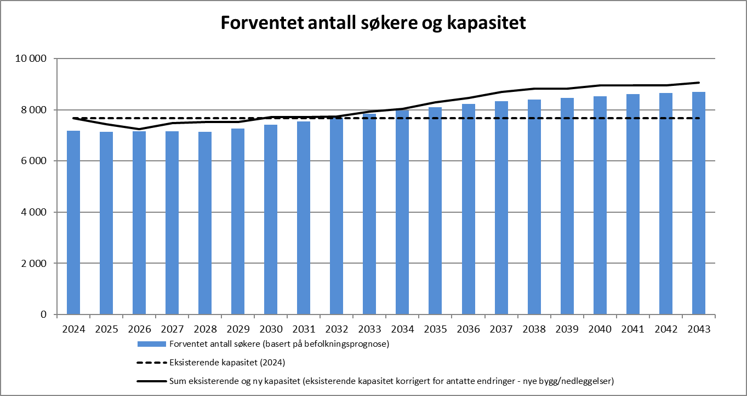

Figuren viser at dagens kapasitet (stiplet linje) ikke er tilstrekkelig og at det må etableres flere hundre nye barnehageplasser i siste halvdel av analyseperioden. Befolkningsveksten de neste fem årene ser ut til å holde seg på et jevnt nivå i denne aldersgruppen, men det forventes at tallene øker jevnt mot slutten av perioden. Fra 2024 til 2043 anslås det en økning i forventet antall søkere på litt over 1 500 barn.

I denne behovsanalysen er det synliggjort eksisterende kapasitet (den stiplede linjen) og antatt framtidig kapasitet der det er lagt til endringer og nye prosjekter (den heltrukne linjen). Med de prosjektene som ligger i denne analysen, ligger det an til å etableres om lag 1400 nye barnehageplasser i kommunen de neste 20 årene. Dette omfatter både kommunale og private barnehager, samt endringer i kapasitet som kommer som en konsekvens av omstruktureringsprosjekter.

Det er stor usikkerhet knyttet til den aktuelle aldersgruppen (kommende fødselstall og en gruppe med høy mobilitet), samt usikkerhet knyttet til realisering av de nye boligprosjektene og utbyggingsområdene i kommunen. Det er også viktig å merke seg at det kan være utbyggingsprosjekter som ikke ligger inne i boligbyggeprognosene, og at disse derfor ikke gjenspeiles i befolkningsprognosen. Faktisk realisering av barnehageprosjektene må hele tiden tilpasses det faktiske behovet og befolkningsprognosene må følges tett.

## Forventet barnetallsvekst og kapasitet

#### Status kommende 20-årsperiode

Arbeidet er basert på et analysegrunnlag utarbeidet for hvert opptaksområde. Analysegrunnlaget består av en vurdering av forventet behov, eksisterende kapasitet og planlagte endringer.

**Kort om beregningsmetoden:**

Forventet behov for barnehageplasser beregnes ut fra befolkningsprognosens barnetall for opptaksområdet, multiplisert med en kommunal dekningsgrad for de ulike aldersklassene (1- 5 år).

Dekningsgraden som er brukt er den faktiske andelen barn som går i barnehage i kommunen innenfor hver aldersgruppe i 2024, for eksempel vet vi at 99,3 prosent av alle 5-åringer i Bærum går i barnehage. Dette er derfor dekningsgraden som er brukt for dette årskullet og tilsvarende er gjort for de øvrige årskullene.

Historisk har det vært noe overkapasitet i kommunen. I analysen legges det opp til å redusere antall ledige plasser i kommunen de neste årene. Dette er som følge av den økonomiske situasjonen kommunen står i, der er et viktig tiltak er å redusere overkapasitet i ulike sektorer.

Differansen mellom forventet antall søkere og anslått framtidig kapasitet (rad 1 minus rad 3) angir hvor mange ytterligere plasser som trengs i det aktuelle området (rad 4). Merk at et negativt tall i rad 4 innebærer overkapasitet (forventet behov for plasser er lavere enn nivå på framtidig kapasitet), mens et positivt tall antyder et behov for flere barnehageplasser.



Som tabellen over viser er det for kommunen som helhet en overkapasitet gjennom hele analyseperioden. For de ulike opptaksområdene vil det derimot variere.

I tabellen under framgår behovet for ytterligere plasser fordelt på opptaksområder i kommunen. Noen områder vil ha behov for flere plasser, mens andre områder viser overkapasitet. Dette kan forklares med følgende:

1. Det er korte avstander mellom opptaksområdene i kommunen, noe som betyr at barn kan bo i et område (med ref. til befolkningsprognosen), men gå i barnehage i et annet område.
2. Barn kan bo i Bærum, men gå i barnehage i en annen kommune (og vice versa).
3. Ved beregning av forventet antall søkere i det enkelte opptaksområde legges kommunens gjennomsnittlige dekningsprosent/etterspørsel til grunn. Den faktiske søkeradferden varierer mellom de ulike opptaksområdene. Dette vil kunne gi forskjeller mellom forventet antall søkere sammenlignet med det faktiske antall søkere i opptaksområdet. Forholdet kommenteres under de opptaksområder hvor utslagene er størst.
4. På grunn av ulike omstruktureringer og forventede nyetableringer i analyseperioden er det opptaksområder som kan oppleve å ha både overkapasitet og underkapasitet i analyseperioden. Noen områder, som for eksempel Rykkinn og Grav-Jar, viser et behov for flere plasser gjennom hele analyseperioden. Les mer om dette under omtale av hvert opptaksområde.



Merk: Et negativt tall betyr at det forventes overkapasitet (forventet behov for plasser er lavere enn anslått framtidig kapasitet), mens et positivt tall antyder et behov for flere barnehageplasser.

Sett under ett har altså kommunen god kapasitet i dag og i årene som kommer. Det er forståelig at man ønsker kort avstand til barnehagen og at barna skal gå i barnehage i nærområdet. Dette blir imøtekommet der det er mulig, men det kan også forekomme tilfeller der man blir tilbudt barnehageplass utenfor sitt opptaksområde.

En utfordring ved å etablere nye barnehager, slik at det blir bedre samsvar mellom tilbud og etterspørsel, er at det i enkelte opptaksområder mangler realiseringsmuligheter for nye barnehager.

Nye barnehagetomter fremskaffes primært ved regulering av nye boligfelt. I noen tilfeller innebærer det etablering av nye barnehageplasser i opptaksområder som i utgangspunktet har god dekning. Uten slik kapasitetsøkning vil det ikke være mulig å få ivaretatt det samlede behovet. Innsatsen for å fremskaffe realiseringsmuligheter for nye barnehager i enkelte opptaksområder, for eksempel Grav/Jar, bør forsterkes.

# Anbefalt løsning

## Utbygging og avvikling av barnehager i kommende 20 års periode

Tabellen under viser hvor og når nye barnehager bør bygges. I tillegg viser oversikten hvilke barnehager som er foreslått avviklet som en del av omstruktureringer.



I tabellen over betyr grønn markering kommunale prosjekter/omstruktureringer/nyetableringer, rød markering er avviklinger/sammenslåinger og gul markering er etablering av private barnehager.

Oversikten viser at det bør gjennomføres 22 nye barnehageprosjekter i kommende 20 årsperiode. En del av prosjektene er omstruktureringsprosjekter som innebærer avvikling av mindre enheter med rehabiliteringsbehov. Ved å samle mindre enheter i nye, større lokaler vil man samtidig øke kapasiteten selv om det ikke nødvendigvis er behov for det innenfor det aktuelle opptaksområdet. I tillegg ligger det fire prosjekter i oversikten som er skjøvet ut av analyseperioden. Disse vil realiseres tidligst 2043 eller senere.

Det ligger også inne fem sammenslåinger/avviklinger i oversikten, henholdsvis Sleiverud barnehage, Grav barnehage avd. Øvrevoll, Østerås barnehage avd. Ovenbakken og Hundsund barnehage. Helset barnehage, avd. Helset skal etter planen rives og det skal bygges ny barnehage på samme tomt med planlagt ferdigstillelse i 2030. Kommunedirektøren foreslår imidlertid at driften ved Helset barnehage avdeling Helset avvikles allerede fra høsten 2025, og at barn og ansatte flyttes til nærliggende barnehager. For ytterligere omtale av disse se presentasjon av det enkelte opptaksområde i kapittel 4. Høsten 2024 er det gjennomført en konsekvensvurdering av Oppvekst-barnehage over ulike alternativer. Dette dokumentet ligger vedlagt i sin helhet til denne behovsanalysen.

Utbygginger er søkt gjennomført i områder med underdekning i den grad det er mulig. Det er størst underdekning i opptaksområdet Grav/Jar, men her har det så langt ikke vært mulig å oppdrive egnede tomter til nye barnehager. Omkringliggende opptaksområder som Bekkestua/Hosle og Stabekk har noe ledig kapasitet og vil fungere som avlastningsområder.

Sett under ett har kommunen god barnehagekapasitet i perioden, med unntak av enkelte år midt i analyseperioden hvor kapasiteten ligger noe tettere opp til prognosene.

## Nærmere om omstrukturering av kommunale barnehager

Kommunen har god oversikt over barnehagebyggenes tilstand og behov for tiltak. Det er et stort vedlikeholdsetterslep i deler av barnehageporteføljen, i noe større grad i Bærum vest enn i Bærum øst. I tillegg til strengere bygningskrav og krav til funksjonalitet anbefales det at deler av den kommunale barnehagevirksomheten omstruktureres.

#### Byggenes kvaliteter, tilstand og funksjonalitet

Bærum kommune har mange eldre barnehagebygg med lite funksjonelle løsninger og stort oppgraderingsbehov, spesielt i Bærum vest. Selv om standarden er noe bedre i Bærum øst, finnes det også her flere eldre bygg.

Kravene til barnehagelokaler har blitt skjerpet siden mange av barnehagene ble bygget. Strengere krav til garderobe- og sanitærforhold, personalfasiliteter, møterom og arbeidsrom kan redusere godkjente leke- og oppholdsarealer ved ny godkjenning. Dette må tas i betraktning når den totale barnehagekapasiteten vurderes. Forskrift om miljørettet helsevern og arbeidsmiljøloven stiller krav til inneklima, luftkvalitet og luftmengder. Flere barnehager oppfyller ikke dagens krav på grunn av utilstrekkelige arealer og bygningsmasse.

For å sikre tilfredsstillende inneklima, må det skilles mellom ren og skitten sone, spesielt i garderober. Kravene til innredning og utforming av garderober har endret seg siden 1980- og 1990-tallet.

Siden 2012 har det vært krav om tilrettelegging av kontorarbeidsplasser og møterom i barnehager for å sikre muligheter til møter, foreldresamtaler og planleggingsarbeid. Mange barnehager tilfredsstiller ikke disse kravene.

Selv om flere barnehager har blitt oppgradert de siste årene, har mange fortsatt store oppgraderingsbehov. Dette skyldes ofte at det er upraktisk eller kostnadskrevende å oppgradere eksisterende bygg til dagens standard. Oppgradering kan også føre til reduksjon av barnehageplasser, da tidligere godkjent lekeareal må endres for å oppfylle nye krav. På grunn av omfanget ved totalrehabilitering eller ombygging, er det ofte liten økonomisk forskjell mellom å rehabilitere eller bygge nytt. Det er derfor viktig å kartlegge byggets egnethet og tilpasningsmuligheter før større tiltak gjennomføres.

#### Drift, økonomi og gjennomføring

Det er flere steder i kommunen hvor det planlegges omstrukturering av mindre og eldre barnehager til større enheter. Det er i denne behovsanalysen skissert fem slike prosjekter (Helset og Rykkinn, Kolsås, Nadderudskogen og Østerås). Dette er prosjekter i områder hvor det er mulig å realisere større barnehager, samtidig som det er kommunale barnehager i samme nærmiljø som ut ifra tilstand på bygget og/eller størrelse bør erstattes. For å sikre at slike større barnehager ivaretar skjerming for de yngste og sårbare barna, samt tilrettelegger for en barnehagehverdag som oppleves trygg og oversiktlig for alle, bygges disse etter Bærum Kommunes barnehagekonsept “Det lille i det store”.

Effekter som oppnås ved omstruktureringstiltak er, blant annet:

* Større barnehager som gir et bedre og mer variert tilbud til barna enn dagens tilbud, blant annet fordi man har muligheten til å bygge felles arealer og spesialrom (f.eks.grovmotorisk rom). Nye barnehager vil alltid bygges med universell utforming.
* Større barnehager har større fagmiljøer med økt antall barnehagelærere. Barnehagene blir mer attraktive og kan lettere rekruttere og beholde ansatte med høy kompetanse.
* Ved å omstrukturere barnehager som foreslått, vil det frigjøres tomter, og i noen tilfeller bygninger, som kan brukes til andre kommunale formål eller avhendes. Slike tomter representerer betydelige verdier for kommunen.
* Større barnehager er mer kostnadseffektive å drifte enn mindre da de gir større muligheter for bedre utnyttelse av areal, bemanning og lederressurser.
  + Større bygg vil være mer tilrettelagt for alternative sammensetninger av barnegruppen. Barnetallet kan tilpasses en mest mulig kostnadseffektiv bemanning, som for eksempel flere barnehageplasser per lederressurs
  + Flere ansatte gjør barnehagen mindre sårbar ved sykdom hos de ansatte

Større enheter vil gi færre barnehagebygg å administrere, som igjen letter gjennomføringsevnen av sentrale strategier for sentral leder og vil medføre et redusert behov for administrasjonsressurser og drift/forvaltning.

Omstruktureringsprosjektene i denne behovsanalysen foreslås ut fra en vurdering av rehabiliteringsbehov, ivaretakelse av funksjonskrav, bygningsdrift, barnehagedrift og verdi på frigjorte tomter. Med utgangspunkt i disse vurderingene, er det er en bedre og mer fremtidsrettet løsning å etablere nye større barnehager, fremfor å utbedre og videreføre mindre barnehager. Det vil gjennomføres egne konseptutredninger for hvert enkelt omstruktureringsprosjekt som foreslås i denne analysen. I tillegg vil det gjennomføres nødvendige prosesser for å avklare internt eventuell omdisponering av kommunal grunn og planavklare i henhold til plan- og bygningsloven der dette er påkrevd.

## Behov for tomter til fremtidige barnehager

Det er stor arealknapphet i Bærum. Ved behandling av område- og reguleringsplaner for boliger eller andre formål hvor det er arealer som er egnet til barnehager, må det sikres arealer til dette formålet.

Kommunen må også sikre gjennomføring av strategiske tomteerverv, også i opptaksområder med god dekning i analyseperioden. Dette for å sikre arealer til fremtidige behov, altså også utover analyseperioden på 20 år.

Gjennom arbeidet med denne behovsanalysen er det kommet fram at det i forbindelse med kommuneplanens arealdel og ved område- eller reguleringsplaner på lang sikt bør prioriteres nye tomter til barnehageformål i følgende opptaksområder:

* Grav/Jar
* Haslum
* Gjettum

# Vurdering av det enkelte opptaksområde

## Bærums Verk

Opptaksområdet Bærums Verk består av følgende skolekretser:

* + - Gullhaug
    - Anna Krefting
    - Lommedalen

#### Forventet behov og kapasitet:

Kapasiteten i opptaksområdet har vært god. I 2024 var det 140 ledige plasser i barnehagene, og kommunedirektøren kjenner til at dette har vært en utfordring over tid. Det anbefales derfor å avvikle barnehageplasser på Bærums Verk. Antall søkere forventes å være stabilt på omtrent samme nivå i kommende 20-års periode.

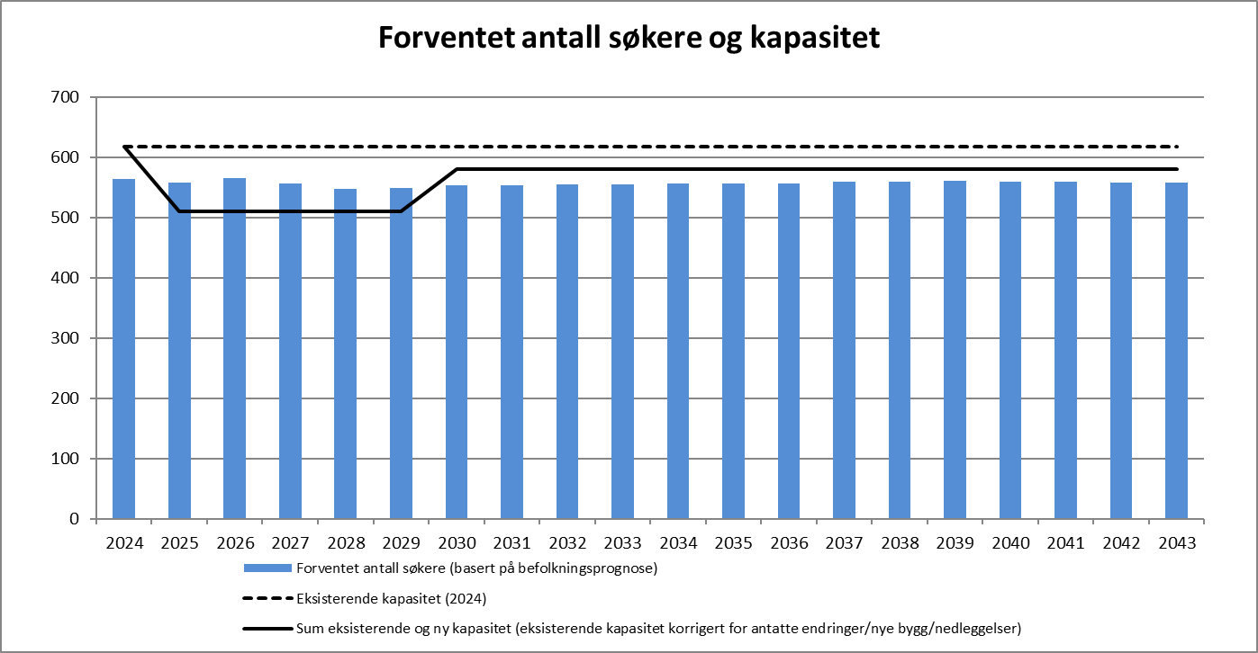



Gullhaug barnehage var gjennom en totalrehabilitering og gjenåpnet i januar 2023. Gullhaug har i dag mye ledig kapasitet, og denne bør utnyttes. Sleiverud har i dag store vedlikeholdsbehov og mye ledig kapasitet med stabilt lave søkertall. De to barnehagene ligger tett på hverandre. Med bakgrunn i dette, anbefaler derfor Kommunedirektøren en sammenslåing av Sleiverud og Gullhaug barnehage. Alle barn og ansatte kan overføres til Gullhaug barnehage fra og med barnehageåret 2025/2026.

Det er foreslått å bygge en helt ny barnehage på Helset som skal stå klar i 2030 på tomten til Helset barnehage avdeling Helset. Det er anslått at det er mulig å bygge en barnehage til ca. 110 barn. Tallet er imidlertid usikkert, og tiltaket må utredes nærmere. Bygging av ny barnehage på Helset vil tilføre opptaksområdet noe økt kapasitet fra og med 2030, og vil sikre gode barnehagelokaler til både barn og ansatte i området. Dagens bygg har store vedlikeholdsetterslep, og Kommunedirektøren foreslår å avvikle driften fra barnehageåret 2025/2026. Barna som i dag går i Helset barnehage avdeling Helset vil bli ivaretatt i kommunale barnehager innenfor opptaksområde - Helset barnehage avdeling Skollerud, Toppenhaug barnehage avdeling Øvre, Gullhaug barnehage eller Lommedalen barnehage. Alle må imidlertid søke om barnehageplass, slik at man kan imøtekomme den enkelte families ønsker og behov på best mulig måte.

Disse avviklingene vil sikre et godt samsvar mellom antall barnehageplasser og det faktiske behovet. I tillegg ser det ut til at det vil være rom for en ytterligere omstrukturering/nedleggelse i dette området på sikt, men dette er noe som må utredes nærmere ved neste rullering av barnehagebehovsanalysen.

Det vurderes andre sammenslåinger i opptaksområdet i forbindelse med Nye Helset barnehage. Dette vil bli vurdert nærmere i rullering av neste barnehagebehovsanalyse.

#### Anbefaling:

|  |  |  |  |  |  |
| --- | --- | --- | --- | --- | --- |
| **Eieform** | **Antall plasser** | **Opplysninger om tomten** | | | **Fra bhg. året** |
| **Plassering** | **Utsnitt fra reguleringsplanen** | **Merknader** |
| **Helset barnehage avvikles (ny står ferdig 2030)** | | | | | |
| Kom-munal | **-40** | **Sted: Helset**  Gnr/bnr: 116/377  Reguleringsstatus: Offentlig  Størrelse: Ikke avklart  Eierskap til tomt: Kommunal |  | Helset barnehage avd. Helset foreslås avvikles. Det er planlagt å bygge ny og større barnehage på tomten  *Se tekst under «Nye Helset barnehage» | 2025/2026 |
|  |  |  |  |  |
|  |  |  |  |  |
|  |  |  |  |  |
|  |  |  |  |  |
|  |  |  |  |  |
| **Sleivreud barnehage avvikles/slås sammen med Gullhaug barnehage** | | | | | |
| Kom-munal | **-68** | **Sted: Sleiverud**  Gnr/bnr:95/256  Reguleringsstatus: Boligbegyggelse  Størrelse: 3 460 m2  Eierskap: Kommunal |  | Sleiverud barnehage har per i dag 133 kvm. ubrukt leke- og oppholdsareal. Bygningsmassen og uteområdet trenger omfattende oppgradering. Ved en sammenslåing med Gullhaug barnehage vil barna fra Sleiverud ha mulighet til å fortsette i en barnehage i sitt eget nærmiljø, og med kjente voksne. Tidligere og nåværende søkertall til barnehagene viser at det med en sammenslåing av Sleiverud og Gullhaug barnehagen, fortsatt vil være tilstrekkelig leke- og oppholdsareal i opptaksområdet Lommedalen/Bærums Verk. Se vedlagt konsekvensvurdering for mer informasjon. | 2025 |
| **Nye Helset barnehage** | | | | | |
| Kom-  munal | **ca. 110** | Sted: Helset  Gnr/bnr: 116/377  Reguleringsstatus: Offentlig  formål/barnehage  Størrelse: ikke avklart  Eierskap til tomt: Kommunal |  | Nye Helset barnehage tas i bruk. Gir økt kapasitet. Regulerte tomter  vil vurderes med tanke på høyere  utnyttelse og sambruk av  tilstøtende friområder. Tiltaket  må utredes nærmere. Se vedlagt konsekvensvurdering for mer informasjon. | 2030/2031 |

## Rykkinn

*Opptaksområdet består* av følgende skolekretser:

* + - Rykkinn
    - Bryn/Hammerbakken

#### Forventet behov og kapasitet:

Prognosene indikerer at det er noe underkapasitet i opptaksområdet, og at dette vil fortsette i hele analyseperioden. Ved barnehageopptaket våren 2024 fikk likevel alle barna bosatt i opptaksområde plass i barnehager på Rykkinn. Dette viser at behovsvurderingen for området er usikker og at planlegging av tilbudet dermed er utfordrende. Antall barn i barnehagealder bosatt i området er relativt stabilt i analyseperioden.

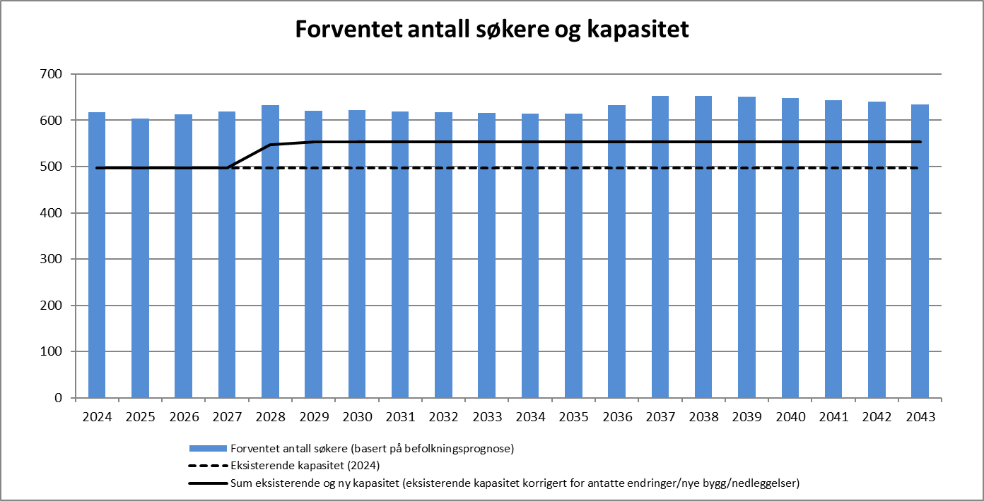



Det er mange mindre kommunale barnehager i området og flere av disse har byggtekniske etterslep og store behov for oppgraderinger. Dette er blant annet Berger barnehage, Gommerud barnehage og Glitre barnehage, avdelingene Langleiken og Bakkeplassen.

I politisk sak [Berger barnehage – fastsettelse av konsept og igangsetting av planleggingsfase (BP2](https://tjenester.baerum.kommune.no/innsyn/politikk/wfinnsyn.ashx?response=arkivsak_detaljer&arkivsakid=2020068219&)), behandlet i formannskapet november 2022, ble det besluttet å igangsette planleggingsfase for nye Berger barnehage samlokalisert med Berger sykehjem. Som følge av kommunens krevende situasjon, har Kommunedirektøren i kommunens forslag til Budsjett og økonomiplan 2025-2028 foreslått å ta ut Berger sykehjem av investeringsplanen. Berger barnehage er forutsatt opprettholdt.

Forslag om omstrukturering av barnehagene Gommerud og Glitre, avdelingene Langleiken og Bakkeplassen på Rykkinn ble lagt inn i forrige behovsanalyse og investeringsprosjektet *Omstrukturering av barnehager i området Rykkinn* er igangsatt hvor man ser på en mulig omstrukturering og samlokalisering av disse barnehagene. Det har vært foreslått å utnytte tomten der Glitre barnehage, avd. Bakkeplassen ligger i dag til å etablere en ny og større barnehage. Kommunen eier også tomten ved siden av dagens barnehagetomt, og ved å utnytte denne, kan man få plass til en barnehage med ca. 200 plasser her.

Med dagens økonomiske situasjon og det faktum at Berger sykehjem er trukket ut av investeringsplanen, ønsker nå Kommunedirektøren å se disse to prosjektene i sammenheng og vurdere hvordan totalkapasiteten best kan fordeles på de ulike lokasjonene på Berger/Rykkinn. Når tabellen over leses, er det derfor viktig å merke seg at fordelingen 150 plasser på Berger og 200 på prosjektet Omstrukturering av barnehager på Rykkinn, er usikre tall. Ved utarbeidelse av konsept og videre utredning av løsninger, kan barnehagene ende opp med et annet antall plasser enn det som er indikert på nåværende tidspunkt. Tidspunkt for realisering er også usikkert da en ny reguleringsprosess kan gjøre at prosjektet trekker noe ut i tid, men Kommunedirektøren vil etterstrebe en så rask prosess som mulig.

Kostnadsestimat, tidspunkt for realisering av de to prosjektene, samt forslag til hvordan totalkapasiteten bør fordeles, vil fremgå av sakene som vil bli fremlagt for fastsettelse (Omstrukturering av barnehager på Rykkinn) eller revidering (Berger) av konsept (BP2).

#### Anbefaling:

|  |  |  |  |  |  |
| --- | --- | --- | --- | --- | --- |
| **Eieform** | **Antall plasser** | **Opplysninger om tomten** | | | **Fra bhg. året** |
| **Plassering** | **Utsnitt fra reguleringsplanen** | **Merknader** |
| **Etablering av ny Berger barnehage** | | | | | |
| Kom-munal | **ca. 150** | **Sted: Berger**  Gnr/bnr: 93/670 og 93671  Reguleringsstatus: Offentlige formål  Størrelse: ca. 5 000 kvm  Eierskap til tomt: Kommunal |  | Etablering av ny barnehage, løsning må utredes nærmere. Kapasitet er usikkert og må ses opp mot prosjektet Omstrukturering av barnehager på Rykkinn. | 2028 |
|  |  |  |  |  |
|  |  |  |  |  |
|  |  |  |  |  |
|  |  |  |  |  |
| **Omstrukturering av barnehager på Rykkinn** | | | | | |
| Kom-munal | **ca. 200** | **Sted: Rykkinn, (tomt Glitre barnehage, avd. Bakkeplassen**  Gnr/bnr: 94/69  Reguleringsstatus: Offentlige formål og næring (grått område).  Størrelse: Ikke avklart  Eierskap til tomt: Kommunal |  | Barnehagene Gommerud (øvre og nedre) og Glitre, avd. Langleiken og Bakkeplassen, har store rehabiliteringsbehov, og disse vurderes omstrukturert til ny, større barnehage. Tomten der Glitre, avd. Bakkeplassen vurderes som ny lokasjon. Løsningen må utredes nærmere og faktisk kapasitet må ses opp mot Berger-prosjektet | 2029 |

## Vøyenenga

Opptaksområdet består av følgende skolekretser:

* + - Emma Hjorth
    - Skui

#### Forventet behov og kapasitet:

Det er per i dag god kapasitet i opptaksområdet, og antall søkere synker innledningsvis før det stiger fra ca. 2028/2029.

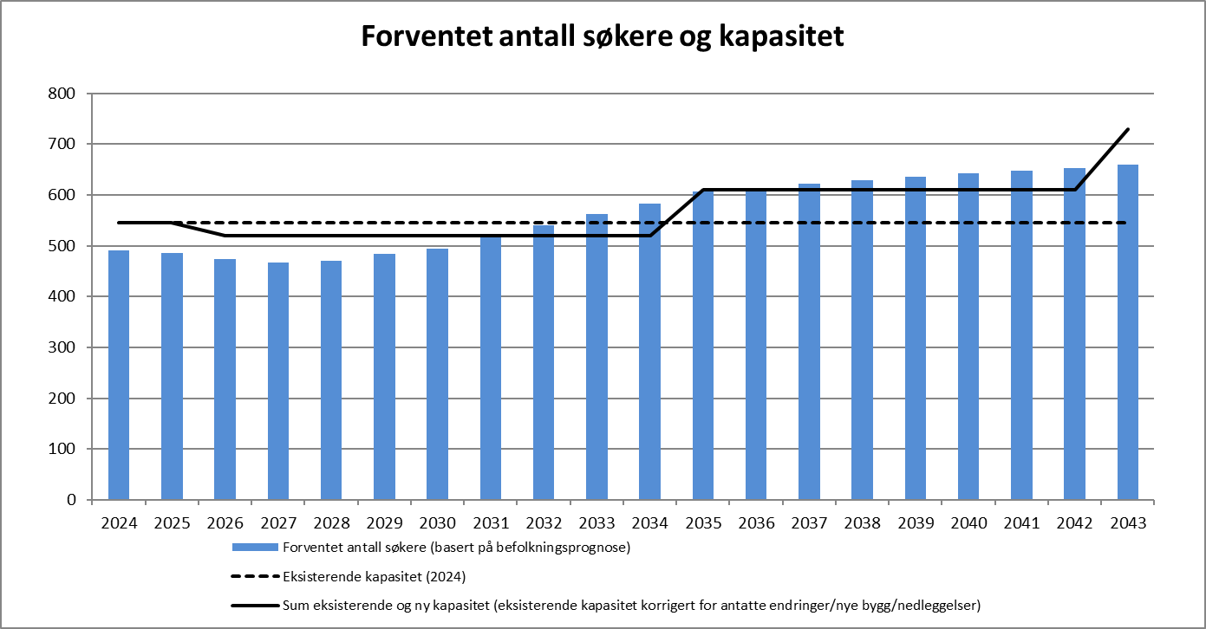



Det er planlagt betydelig boligbygging på Franzefoss i inneværende analyseperiode. Franzefoss er en del av Emma Hjorth skolekrets og dermed inkludert i dette opptaksområdet. Sammen med øvrig utbygging på Skui, kan dette forklare den forventede økningen i barnetall utover i analyseperioden. Det er planlagt to barnehager (privat) med henholdsvis 90 og 120 plasser på Franzefoss, men tidspunktet er usikkert og avhenger av den faktiske boligbyggingen. Per i dag har Skui barnehage en avdeling ledig. Denne kan vurderes gjenåpnet ved behov, forutsatt tilgang på tilstrekkelig bemanning.

Ut ifra forventede kapasitets – og barnetall planlegges det ikke nye barnehager i dette opptaksområdet i analyseperioden utover de private som skal bygges på Franzefoss. Det er likevel viktig å merke seg at barnetallet stiger og at det vil være behov for mer kapasitet rundt 2032. Kommunedirektøren vil følge prognosene for dette området tett og sikre tilstrekkelig kapasitet ved behov.

Kommunen har en utleiekontrakt med ARBA AS Kløverbakken barnehage som utløper barnehageåret 2025/2026. Denne ønsker ikke kommunen å forlenge grunnet byggets tilstand, kommunens økonomiske situasjon og god kapasiteten i opptaksområde. Kommunen er i dialog med ARBA AS Kløverbakken om videre drift på alternativ lokasjon. Dette er ikke avklart når høringsversjonen av denne behovsanalysen ferdigstilles.

#### Anbefaling:

|  |  |  |  |  |  |
| --- | --- | --- | --- | --- | --- |
| **Eieform** | **Antall plasser** | **Opplysninger om tomten** | | | **Fra bhg. året** |
| **Plassering** | **Utsnitt fra reguleringsplanen** | **Merknader** |
| **Etablering av ny barnehage på Franzefoss (nr. 1)** | | | | | |
| Privat | **ca. 90** | **Sted: Franzefoss** Gnr/bnr: Reguleringsstatus: Størrelse: ikke avklart Eierskap til tomt: privat |  | Del av boligutbygging. Plassering må avklares som del av områdeplan/ reguleringsplan. Tidspunkt er usikkert. | 2035 |
| **Etablering av ny barnehage på Franzefoss (nr. 2)** | | | | | |
| Privat | **ca. 120** | **Sted: Franzefoss** Gnr/bnr: Reguleringsstatus: Størrelse: ikke avklart Eierskap til tomt: privat |  | Del av boligutbygging. Plassering må avklares som del av områdeplan/ reguleringsplan. Tidspunkt er usikkert. | 2043 eller senere |

## Sandvika/Tanum

Opptaksområdet består av følgende skolekretser:

* + - Jong
    - Tanum
    - Evje

#### Forventet behov og kapasitet:

Kapasitetssituasjonen i opptaksområdet er usikker innledningsvis i planperioden. De første årene er det en viss underkapasitet i området, men dette endrer seg fra 2027 når den nye barnehagen på Valler står klar. Det planlegges for bygging av flere barnehager i området, både private og kommunale, i analyseperioden.

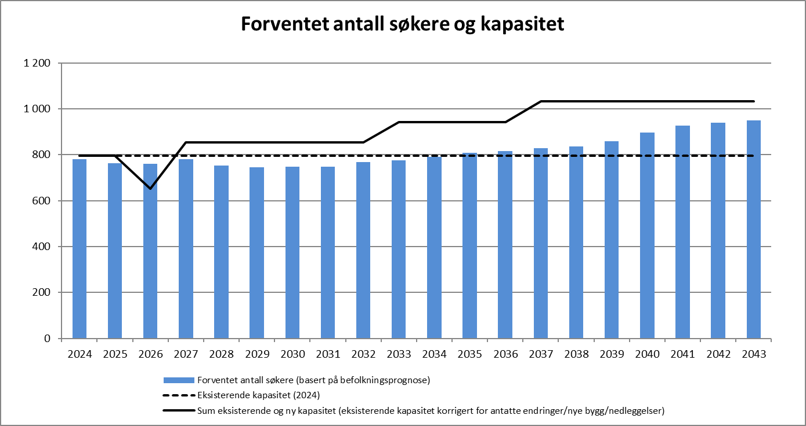



Kommunen har en utleiekontrakt med Espira Evje som utløper i juni 2026. Med bakgrunn i byggenes betydelige vedlikeholdsetterslep, kommunens økonomiske situasjon og at barnehagekapasiteten rundt Evje vil bli tilstrekkelig når Valler barnehage er planlagt ferdigstilt i 2027, ønsker ikke kommunen å forlenge leieavtalen med Espira Evje lengre enn ett år. Kommunen er i dialog vedrørende mulig forlengelse av leieavtalen fram til nye Valler barnehage åpner (ett års forlengelse av utleiekontrakt). Dette er ikke avklart når høringsversjonen av denne behovsanalysen ferdigstilles.

Figuren og tabellen over er utformet med utgangspunkt i at dagens utleiekontrakt utløper i juni 2026.

Det er planlagt betydelig boligbygging i Sandvika i inneværende analyseperiode, men også utover 2040-tallet. Gitt planlagt utbygging og økt i innbyggertall i opptaksområdet, vil det være behov for en økning i antall barnehageplasser i Sandvika.

Etableringstidspunktene for de nye barnehagene er usikre, og må koordineres med framdrift på boligbyggingen. Tidspunktene i tabellen over er derfor usikre, og det i tillegg behov for å utrede detaljert fordeling av plasser og antall barnehager innenfor hvert enkelt av områdene. Tabellen synliggjør dermed kun det totale behovet for økning i barnehageplasser innenfor hvert av utbyggingsområdene.

Kjørbo Magasinleir (mulig 200 plasser) er skjøvet ut av analyseperioden. Dette fordi kapasitetssituasjonen virker å være god, men det er likevel viktig å huske på at boligbyggingen vil fortsette utover på 2040-tallet. Det er derfor viktig å sikre plasser også i et lengre perspektiv.

Den nye barnehagen på Valler med plass til 200 barn er planlagt ferdigstilt i 2027 som vedtatt i kommunestyrets behandling av forrige behovsanalyse.

**Anbefaling:**

|  |  |  |  |  |  |
| --- | --- | --- | --- | --- | --- |
| **Eieform** | **Antall plasser** | **Opplysninger om tomten** | | | **Fra bhg. året** |
| **Plassering** | **Utsnitt fra reguleringsplanen** | **Merknader** |
| **Etablering av ny Valler barnehage** | | | | | |
| Kom- munal | **ca. 200** | **Sted: Brynsveien 47** Gnr/bnr: 6/82 Reguleringsstatus: Offentlige formål  Størrelse: ikke avklart Eierskap til tomt: kommunal |  | Ny Valler barnehage med plass til 200 barn er under planlegging. | 2027 |
| **Etablering av ny barnehage på Hamang (nr. 1)** | | | | | |
| Privat | **ca. 90** | **Sted: Hamang** Gnr/bnr: Reguleringsstatus: Størrelse: ikke avklart Eierskap til tomt: privat |  | Del av boligutbygging. Plassering må avklares som del av områdeplan/ reguleringsplan. Tidspunkt er usikkert. | 2033 |
| **Etablering av ny barnehage i Industriveien** | | | | | |
| Privat | **ca. 90** | **Sted: Industriveien** Gnr/bnr: Reguleringsstatus: Størrelse: ikke avklart Eierskap til tomt: privat |  | Del av boligutbygging. Plassering må avklares som del av områdeplan/ reguleringsplan. Tidspunkt er usikkert. | 2037 |
| **Etablering av ny barnehage på Hamang (nr. 2)** | | | | | |
| Privat | **Ca. 90** | **Sted: Hamang** Gnr/bnr: Reguleringsstatus: Størrelse: ikke avklart Eierskap til tomt: privat |  | Del av boligutbygging. Plassering må avklares som del av områdeplan/ reguleringsplan. Tidspunkt er usikkert. | Etter 2043 |
| **Etablering av ny barnehage på Kjørbo** | | | | | |
| Kom- munal | **ca. 200** | **Sted: Kjørbo** Gnr/bnr: 52/43 Reguleringsstatus: Størrelse: 7500 kvm  Eierskap til tomt: kommunal |  | Del av boligutbygging. Plassering må avklares som del av områdeplan/ reguleringsplan. Tidspunkt er usikkert. | Etter 2043 |

## Gjettum

Opptaksområdet består av følgende skolekretser:

* + - Levre

#### Forventet behov og kapasitet:

Det forventes god kapasitet i opptaksområdet den nærmeste tiårsperioden, men så øker prognosen noe før den synker igjen mot slutten av analyseperioden. Utbygging av nye barnehager er ikke planlagt i dette opptaksområdet, men kapasiteten vil øke noe med den planlagte rehabiliteringen og utvidelsen av Kolsås barnehage i 2032.

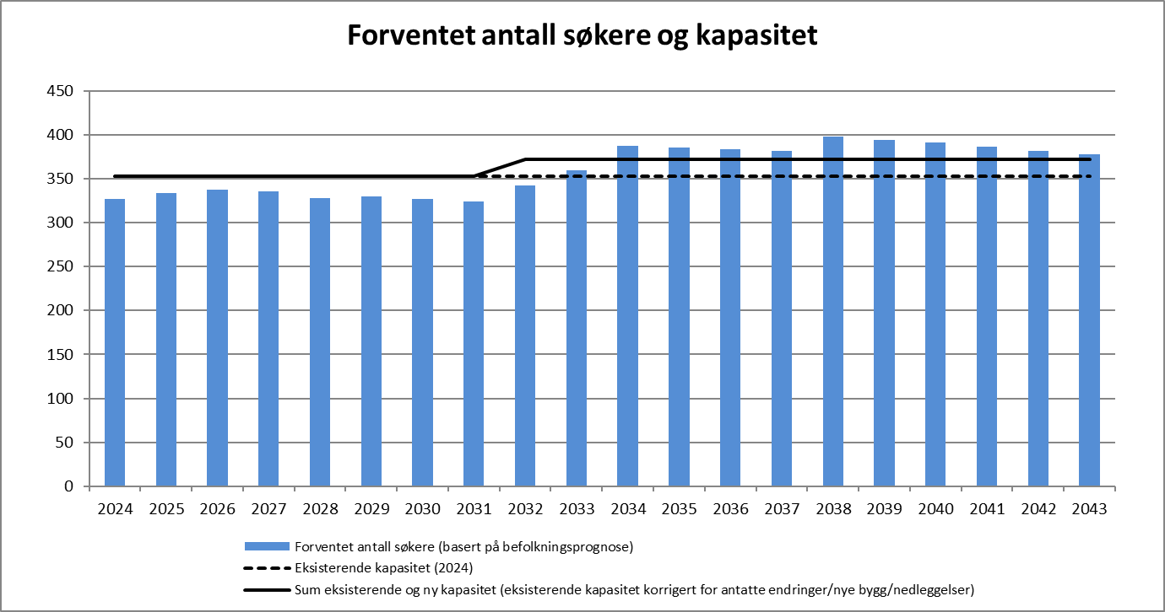



Kolsås barnehage har store vedlikeholdsbehov og det er anbefalt omstrukturering av denne med estimert ferdigstillelse satt til 2032. Kolsås barnehage holder til i to separate bygg i dag og dette er uhensiktsmessig for både barn og ansatte.

Dagens lokasjon av Kolsås barnehage er god med tanke på beliggenhet sentralt i boligområdet og kort vei til kollektiv transport. Kommunedirektøren anbefaler at ny barnehage fra 2032 blir liggende på samme sted. Glitre barnehage, avdeling Løkenlia, ligger i nærheten av Hammerbakken skole og det kan være aktuelt å vurdere også denne barnehagen inn i omstruktureringen. Bygget er pr. i dag i god stand.

Løsningen må utredes nærmere og må ses i sammenheng med den totale kapasitetssituasjonen i opptaksområdet. Opptaksområdet ligger sentralt i kommunen, og det er gode muligheter for at familier bosatt i tilgrensende opptaksområder, vil kunne søke barnehageplass her.

#### Anbefaling:

|  |  |  |  |  |  |
| --- | --- | --- | --- | --- | --- |
| **Eieform** | **Antall plasser** | **Opplysninger om tomten** | | | **Fra bhg. året** |
| **Plassering** | **Utsnitt fra reguleringsplanen** | **Merknader** |
| **Etablering av ny Kolsås barnehage** | | | | | |
| Kom- | **120** | **Sted: Gabbroveien 13-15** |  | Dagens bygninger erstattes av | 2032 |
| munal |  | Gnr/bnr: 89/378 | nybygg med mer kompakt |  |
|  |  | Reguleringsstatus: Offentlig | bygningsform og god kontakt |  |
|  |  | tjenesteyting | med utearealene. Løsningen må |  |
|  |  | Størrelse: 5900 m2 | utredes nærmere. |  |
|  |  | Eierskap til tomt: kommunal |  |  |

## Haslum

Opptaksområdet består av følgende skolekretser:

* + - Haslum
    - Løkeberg

#### Forventet behov og kapasitet:

Opptaksområdet har i dag god kapasitet, men dette endrer seg noe utover i perioden.

Nedtak i barnehageplasser i 2036 henger sammen med planlagt omstrukturering av Nadderudskogen barnehage, avdelingene Nadderud og Gjønnes. Nadderudskogen barnehage, avd. Gjønnes ligger i dette opptaksområdet, men ved en rehabilitering og omstrukturering av disse to til en større barnehage, vil tomten der avdeling Nadderud ligger være en mer aktuell lokasjon for en større barnehage. Løsningen må utredes nærmere.

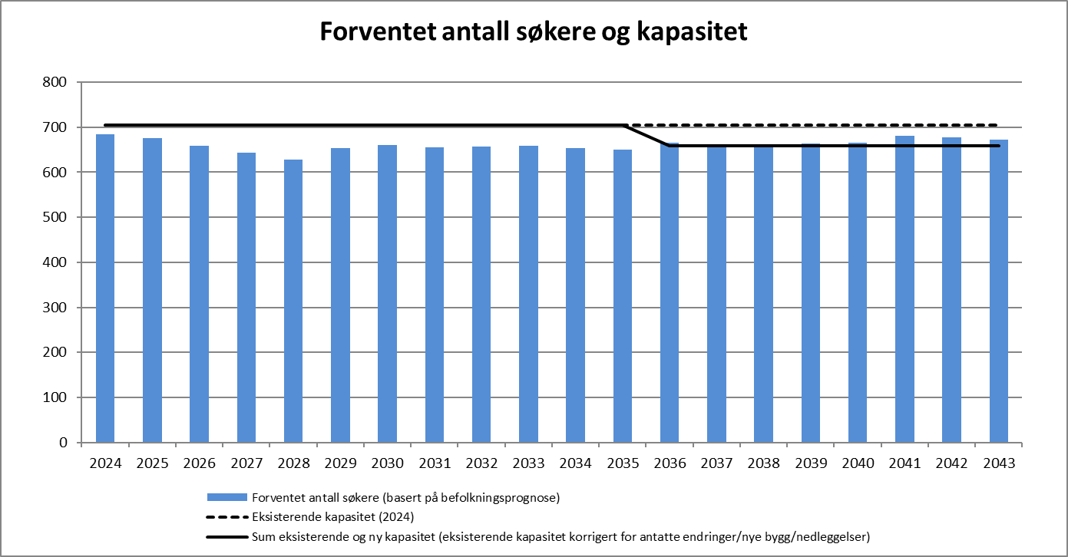



Med tanke på at opptaksområdet ligger tett på Bekkestua og Høvik, som er prioriterte utbyggingsområder i kommunen, er det likevel viktig at det jobbes med å avsette arealer til fremtidige barnehager, spesielt i forbindelse med boligutbygginger. Kommunedirektøren vil følge prognosene for dette opptaksområdet tett. Ut ifra forventede kapasitets- og barnetall prioriteres det ikke nye barnehager i dette opptaksområdet i planperioden. Det bør likevel tilrettelegges for nye barnehagetomter i området i forbindelse med revidering kommuneplanens arealdel og områdereguleringsplaner da utviklingen kan bli annerledes enn forutsatt.

Når det gjelder løsningen for nye Nadderudskogen barnehage, avdelingene Nadderud og Gjønnes, må denne utredes nærmere. Tidspunktet for en eventuell sammenslåing ligger langt fram i tid og er usikkert.

#### Anbefaling:

|  |  |  |  |  |  |
| --- | --- | --- | --- | --- | --- |
| **Eieform** | **Antall plasser** | **Opplysninger om tomten** | | | **Fra bhg. Året** |
| **Plassering** | **Utsnitt fra reguleringsplanen** | **Merknader** |
| **Omstrukturering av Nadderudskogen barnehage, avd. Gjønnes** | | | | | |
| Kom-munal | **-45** | **Sted: Gjønnesskogen 26**  Gnr/bnr: 18/298  Reguleringsstatus:  Størrelse:  Eierskap til tomt: |  | Det planlegges for en omstrukturering av Nadderudskogen barnehage, avdelingene Nadderud og Gjønnes. Nadderudskogen barnehage, avd. Gjønnes ligger i Haslum opptaksområde, men ved en rehabilitering og omstrukturering av disse to til en større barnehage, vil tomten der avdeling Nadderud ligger være en mer aktuell lokasjon for en større barnehage. Løsningen ligger langt framme i tid, og må utredes nærmere. | 2036 |

## Høvik

Opptaksområdet består av følgende skolekretser:

* + - Høvik
    - Høvik Verk
    - Blommenholm

#### Forventet behov og kapasitet:

Opptaksområdet Høvik har i dag god kapasitet, men prognosen viser stigende barnetall utover 2030- tallet. Området er et av kommunens prioriterte utbyggingsområder og det er derfor viktig å sikre tilstrekkelig kapasitet på sikt. I forbindelse med den planlagte utbyggingen rundt Høvik sentrum, er det planlagt for bygging av en barnehage i privat regi med ca. 90 plasser. Tidspunktet er usikkert og henger sammen med den faktiske boligbyggingen.

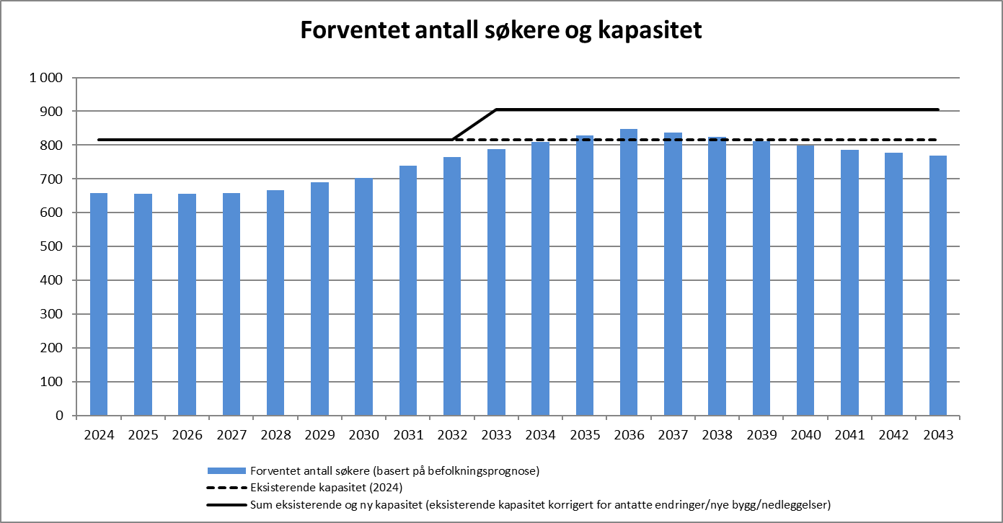



Det er planlagt betydelig boligbygging fordelt på flere store og noen mindre boligprosjekter ved Høvik sentrum/stasjonsområdet. Det stilles derfor krav til en barnehage i tilknytning til Høvik sentrum (privat) med minimum 90 plasser. Merk at tidspunktet for barnehagen er usikkert (2033), og det er avhengig av tidspunkt og omfang på boligbyggingen.

#### Anbefaling:

|  |  |  |  |  |  |
| --- | --- | --- | --- | --- | --- |
| **Eieform** | **Antall plasser** | **Opplysninger om tomten** | | | **Fra bhg. året** |
| **Plassering** | **Utsnitt fra reguleringsplanen** | **Merknader** |
| **Etablering av ny barnehage Høvik senter 1** | | | | | |
| Privat | **ca. 90** | **Sted: Høvik senter** Gnr/bnr: Reguleringsstatus: Størrelse: ikke avklart Eierskap til tomt: privat |  | Del av boligutbygging. Plassering må avklares som del av områdeplan/ reguleringsplan. Tidspunkt er usikkert, og avhenger av E18- utbygging. | 2033 |

## Bekkestua/Hosle

Opptaksområdet består av følgende skolekretser:

* + - Bekkestua
    - Hosle

#### Forventet behov og kapasitet:

Antall søkere forventes å være svakt stigende fram mot 2030, for så å synke svakt resten av perioden. Dekningen ansens som tilfredsstillende, og det er ikke planlagt utbygging av nye barnehager i opptaksområdet i analyseperioden. Opptaksområdet vil i 2036 få noe økt kapasitet som følge av planlagt omstrukturering av Nadderudskogen barnehage. Deler av denne økte kapasiteten er plasser som vil tas ned i Haslum opptaksområde (ved en omstrukturering Nadderudskogen barnehage, avd. Gjønnes). Opptaksområdet ligger sentralt i kommunen og barnehagene avlaster nærliggende områder.

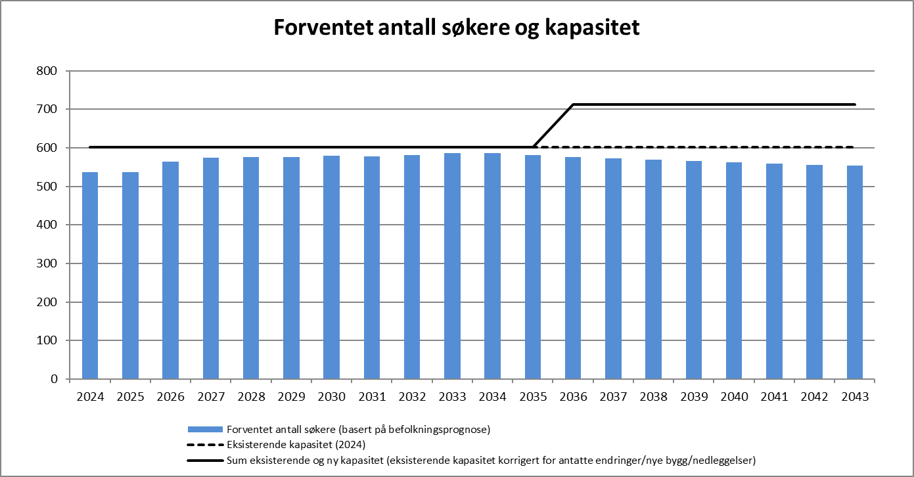



Det har i tidligere behovsanalyser vært foreslått avvikling av de to avdelingene Gjønnes og Nadderud i Nadderudskogen barnehage. Planen er å erstatte disse med en ny, samlet barnehage. Kommunedirektøren foreslo i forrige behovsanalyse å utsette byggingen av den nye barnehagen til 2036 da byggene i dag er i grei stand. Det skisserte tidspunktet opprettholdes i denne analysen. Det anses som mest aktuelt å vurdere bygging av ny barnehage på tomten der avdeling Nadderud ligger i dag for å lettere kunne avlaste opptaksområdet Grav/Jar. Denne tomten er også den største av de to.

Uavhengig av tomtevalget, vil en ny barnehage gi en kapasitetsøkning for opptaksområdet. Løsningen, herunder tomtevalg og tidspunkt for realisering, må utredes nærmere.

#### Anbefaling:

|  |  |  |  |  |  |
| --- | --- | --- | --- | --- | --- |
| **Eieform** | **Antall plasser** | **Opplysninger om tomten** | | | **Fra bhg. året** |
| **Plassering** | **Utsnitt fra reguleringsplanen** | **Merknader** |
| **Etablering av ny Nadderudskogen barnehage** | | | | | |
| Kom-munal | **ca. 150** | **Sted: Nadderudskogen, avd. Nadderud**  Gnr/bnr: 19/1120 Reguleringsstatus: offentlige formål  Størrelse: 4600 kvm  Eierskap til tomt: Kommunal |  | Avklaring og vurdering av kapasitetsøkning må ses på nærmere. Nytt bygg erstatter Nadderudskogen avd. Gjønnes og avd. Nadderud. | 2036 |

## Stabekk

Opptaksområdet består av følgende skolekretser:

* + - Stabekk

#### Forventet behov og kapasitet:

Antall søkere forventes å være svakt stigende fram mot 2030, for så å synke svakt resten av perioden. Stabekk har pr i dag god kapasitet og denne vil vedvare hele analyseperioden.

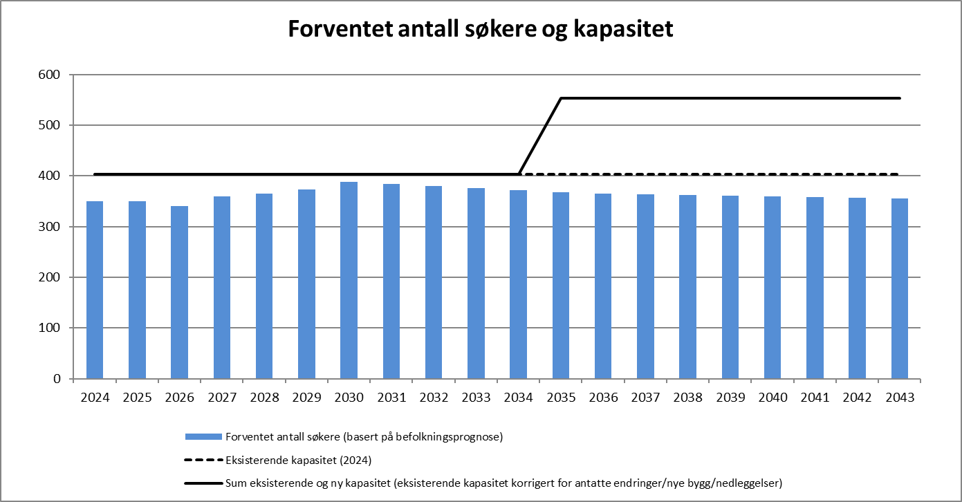



Det har lenge vært planlagt for en ny barnehage på Ballerud. Geografisk ligger denne i Stabekk skolekrets, men den vil kunne avlaste tilgrensende opptaksområder som Høvik, Haslum og Bekkestua/Hosle. Nye Ballerud barnehage vil gjøre kapasitetssituasjonen i området svært god.

I forbindelse med utbyggingen i området Bekkestua Sør, er det behov for sosial infrastruktur, herunder både ny barneskole og barnehage. Nye Ballerud barnehage er estimert ferdigstilt i 2035 og barnehagen skal ha kapasitet til 150 barn. Endelig tidspunkt for realisering av Ballerud barnehage er usikkert, og vil tas opp ved neste rullering av barnehagebehovsanalysen.

#### Anbefaling:

|  |  |  |  |  |  |
| --- | --- | --- | --- | --- | --- |
| **Eieform** | **Antall plasser** | **Opplysninger om tomten** | | | **I bruk fra bhg. året** |
| **Plassering** | **Utsnitt fra reguleringsplanen** | **Merknader** |
| **Etablering av ny barnehage på Ballerud** | | | | | |
| Kom- munal | **Ca. 150** | **Sted: Ballerud** Gnr/bnr: Reguleringsstatus: Størrelse: ca 5000 m2 Eierskap til tomt: Privat |  | Del av boligutbygging. Plassering primært i tilknytning til ny skole, må avklares som del av områdeplan/ reguleringsplan. | 2035 |

## Grav/Jar

Opptaksområdet består av følgende skolekretser:

* + - Jar
    - Grav
    - Lysaker

#### Forventet behov og kapasitet:

Grav/Jar er et av opptaksområdene i kommunen som har underkapasitet. Det er ikke planlagt bygging av nye barnehager i dette området i analyseperioden. Det forventes en svak økning i antall søkere. Situasjonen løses ved at tilliggende opptaksområder, som Stabekk og Bekkestua/Hosle har kapasitet som kan utnyttes.

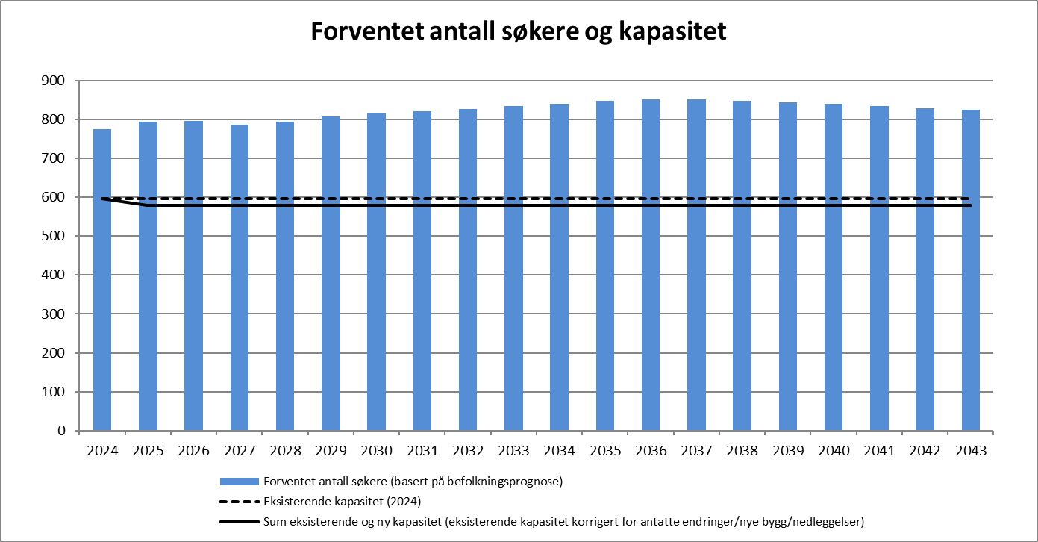



På tross av begrenset kapasitet i opptaksområdet, anbefaler Kommunedirektøren å avvikle Grav barnehage avd. Øvrevoll. Bygningen er fra 1970 med en utfordrende planløsning, og følgelig er det satt en begrensning på 18 barn i godkjenningen etter barnehageloven. Barnehagen er for liten til at det er krav om stedlig ledelse, og barnetallet går ikke opp med fulltidsstillinger for pedagoger. Dette gjør avdelingen kostnadskrevende og sårbar med tanke på bemanning. Av økonomiske og bygningsmessige hensyn anbefales det derfor at Grav barnehage avd. Øvrevoll avvikles. Barn som går i barnehagen har rett til barnehageplass og vil bli ivaretatt ved en avvikling. For å imøtekomme den enkelte families ønsker og behov på best mulig måte må alle søke om barnehageplass på nytt.

Prognosen viser at kapasiteten i området kan bli utfordrende ved en avvikling. Situasjonen kan imidlertid løses ved at tilliggende opptaksområder, som Stabekk og Bekkestua/Hosle har kapasitet som kan utnyttes. For øvrig ble alle barn med rett til plass i opptaksområdet ivaretatt i hovedopptaket i 2024/2025, selv om prognosetallene indikerer behov for flere plasser. Dette viser at behovsvurderingen for området er usikker og at planlegging av tilbudet dermed er utfordrende.

Det bør jobbes aktivt for å få bedre samsvar mellom behov og kapasitet, og arbeidet med å avklare hvilke muligheter som finnes i området må prioriteres høyt. I dette ligger det å jobbe aktivt for å skaffe tomter til barnehager i opptaksområdet.

#### Anbefaling:

|  |  |  |  |  |  |
| --- | --- | --- | --- | --- | --- |
| **Eieform** | **Antall plasser** | **Opplysninger om tomten** | | | **Fra bhg. Året** |
| **Plassering** | **Utsnitt fra reguleringsplanen** | **Merknader** |
| **Avvikling av Grav barnehage avd. Øvrevoll.** | | | | | |
| Kom- munal | **-17** | **Sted: Fagertunveien 120 1358 Jar**  Gnr/bnr: 20/1206  Reguleringsstatus: Offentlig  Størrelse: 3 500m2  Eierskap til tomt: Kommunal |  | Grav barnehage avd. Øvrevoll anbefales avviklet. Se vedlagt konsekvensvurdering for mer informasjon. | 2025 |

## Eiksmarka

Opptaksområdet består av følgende skolekretser:

* + - Eiksmarka
    - Eikeli

#### Forventet behov og kapasitet:

Prognosene viser at opptaksområde Eiksmarka har stabile barnetall fram til ca. 2036 før de stiger noe. Det er lite ledig kapasitet i området, men situasjonen løses ved at andre opptaksområder har kapasitet som kan utnyttes. Stigningen i barnetall mot slutten av analyseperioden henger sammen med den planlagte boligutbyggingen på Fossum, hvor det også skal bygges barnehage.

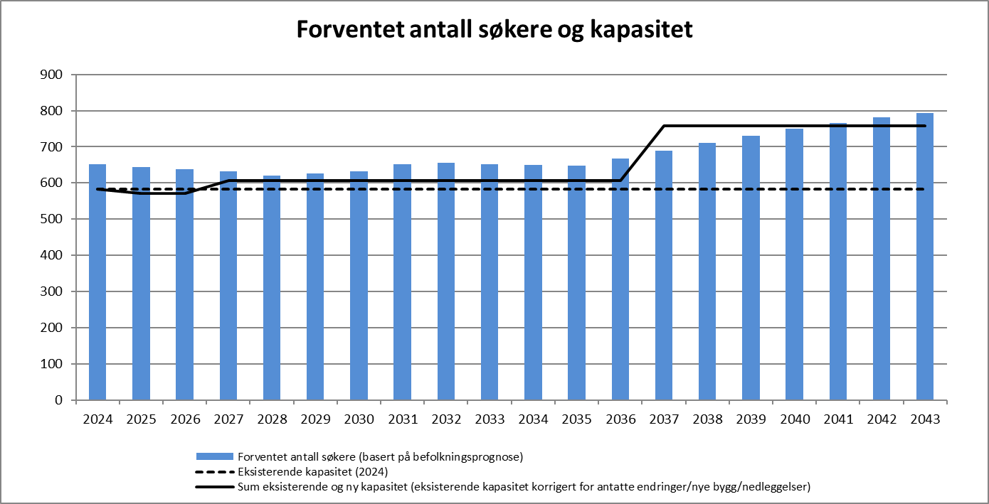



Østerås barnehage avdeling Ovenbakken foreslås avviklet. Dette er vurdert ut fra byggets utforming og begrensninger knyttet pedagogisk drift og høye kostnader til drift av barnehagen. Østerås barnehage avd. Ovenbakken slås sammen med Østerås barnehage, og barna vil gå videre der.

Det har lenge vært planlagt en omstrukturering av barnehager på Østerås som skal inn i nye lokaler i Eiksveien 73 og bygging av ny barnehage på Fossum. Når det gjelder prosjektet i Eiksveien 73 er sak for fastsettelse av prosjektets rammer (BP3) planlagt fremskyndet for behandling i Kommunestyret 27. november 2024. I saken vil det å beholde dagens tjenestetilbud på eksisterende lokasjoner (0-alternativet) også bli belyst. Tallene i tabellen under er utarbeidet med utgangspunkt i [Omstrukturering barnehage område Østerås/Eiksmarka - fastsettelse av konsept og igangsetting av planleggingsfase - BP2](https://tjenester.baerum.kommune.no/innsyn/politikk/wfinnsyn.ashx?response=journalpost_detaljer&journalpostid=2020631885&) fra juni 2022. Grunnet usikkerhet i prosjektet og nye vurderinger rundt 0-alternativet som vil bli behandlet 27. november 2024, er både tidspunkt og omfang av omstruktureringen svært usikkert når høringsversjonen av denne behovsanalysen ferdigstilles.

Boligbygging på Fossum etter 2032 vil medføre økt barnetall i området, og vil kreve nye barnehager på sikt. Omfang og tidspunkt for boligbyggingen på Fossum er usikker, og detaljert behov for antall barnehager, antall barnehageplasser og fordeling av disse vil måtte utredes nærmere ved senere rullering av barnehagebehovsanalysen. Det skisserte tidspunktet (2037) og størrelsen på ny barnehage på Fossum er derfor usikkert.

#### Anbefaling:

|  |  |  |  |  |  |
| --- | --- | --- | --- | --- | --- |
| **Eieform** | **Antall plasser** | **Opplysninger om tomten** | | | **Fra bhg. året** |
| **Plassering** | **Utsnitt fra reguleringsplanen** | **Merknader** |
| **Etablering av ny Østerås barnehage** | | | | | |
| Kom-munal | **ca. 200** | **Sted: Eiksveien**  Gnr/bnr: 35/187  Reguleringssatus  Størrelse:  Eierskap til tomt: Kommunal |  | Løsningen legger til grunn at det bygges ny barnehage i Eiksveien 73 hvor tidligere Østeros bo- og behandlingssenter lå. Erstatter dagens Østerås barnehage som er i midlertidige lokaler og flere avdelinger ved Fururabben barnehage. Grunnet usikkerhet i prosjektet og nye vurderinger rundt 0-alternativet er både tidspunkt og omfang av omstruktureringen svært usikkert når denne behovsanalysen ferdigstilles. | 2027 |
|  |  |  |  |  |
| **Sammenslåing av Østerås barnehage avdeling Ovenbakken Øvre** | | | | | |
| Kom-munal | **-12** | **Sted: Ovenbakken 10**  Gnr/bnr:  Reguleringssatus  Størrelse:  Eierskap til tomt: Kommunal |  | Foreslås sammenslått med Østerås barnehage i Østerås barnehages midlertidige lokaler. Ansatte og barn vil da kunne fortsette i en barnehage i sitt nærmiljø, hvor barna uavhengig av avvikling av Ovenbakken ville startet året barna fyller tre år. En sammenslåing vil være kostnadsbesparende. Se vedlagt konsekvensvurdering for mer informasjon. | 2025/2026 |
| **Etablering av barnehage på Fossum ved nytt grendesenter** | | | |  |  |
| Kom- | **ca. 120-** | **Sted: Fossum** |  | Realisering av boliger ved | 2037 |
| munal | **200** | Gnr/bnr: | Fossum bruk har usikkert |  |
|  |  | Reguleringsstatus: | omfang. Antall barnehager, |  |
|  |  | Kommuneplan | konkret lokalisering og omfang |  |
|  |  | Størrelse: | mv. avklares i forbindelse med |  |
|  |  | Eierskap til tomt: Privat | områdeplanen. |  |

## Fornebu

Opptaksområdet består av følgende områder:

* + - Oksenøya
    - Storøya
    - Snarøya

#### Forventet behov og kapasitet:

Kapasitetssituasjonen i området er god, og det har over tid vært mye overkapasitet. Dette ser ut å fortsette gjennom hele analyseperioden.

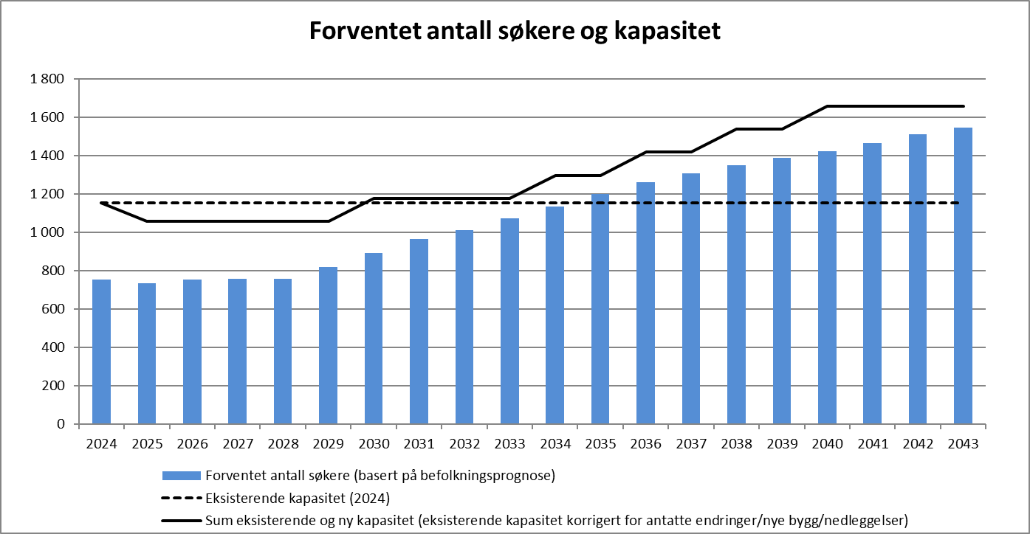



Kommunedirektøren har i årets budsjett og økonomiplan (BØP) foreslått å avvikle en kommunal barnehage på Fornebu. Den 28.oktober 2024 kom det en [tilleggsinnstilling](https://tjenester.baerum.kommune.no/innsyn/politikk/wfinnsyn.ashx?response=journalpost_detaljer&journalpostid=2021253448&) som konkretiserte at det er Hundsund barnehage som foreslås avviklet. Dette handler om å sikre arealer til økt ungdomsskolekapasitet på Fornebu for å skyve Tårnkvartalet ut av BØP-perioden. Barn som går i Hundsund barnehage har rett til barnehageplass og vil bli ivaretatt innenfor opptaksområdet ved en avvikling. Det er god kapasitet både i kommunale og private barnehager. Alle må imidlertid søke om barnehageplass, slik at man kan imøtekomme den enkelte families ønsker og behov på best mulig måte.

I forbindelse med boligbyggingen på Fornebu er det er planlagt bygging av flere barnehager i privat regi i analyseperioden. Usikkerhet knyttet til videre framdrift for boligutbyggingen på Fornebu gjør at videre kapasitetsøkninger må planlegges med størst mulig fleksibilitet og kapasitetssituasjonen må følges tett. Det er lagt opp til at barnehagene skal drives i privat regi og barnehagene vil være tilknyttet de ulike boligprosjektene. Etableringstidspunktene for nye barnehager må koordineres med det totale boligomfanget og framdrift i boligbyggingen, og hvordan dette påvirker faktisk etterspørsel etter barnehage. Det er lagt opp til at flere av de private barnehager bygges med ca. 60 plasser. Dette skyldes begrenset tomteareal i forbindelse med utbygging av boligfeltene.

Ny barnehage på Holtekilen skal bygges i kommunal regi, og er foreslått skjøvet til etter 2043 grunnet god barnehagedekning.

#### Anbefaling:

|  |  |  |  |  |  |
| --- | --- | --- | --- | --- | --- |
| **Eieform** | **Antall plasser** | **Opplysninger om tomten** | | | **Fra bhg. året** |
| **Plassering** | **Utsnitt fra reguleringsplanen** | **Merknader** |
| **Avvikling Hundsund barnehage** | | | |  |  |
| Kom-munal | **-96** | Sted: Hundsund barnehage  Gnr/bnr:41/477  Størrelse:  Eierskap til tom: Kommunal |  | Hundsund barnehage foreslås avviklet. Arealene bygges om og kan brukes av Hundsund ungdomsskole. Se vedlagt konsekvensvurdering for mer informasjon. | 2025/2026 |
| **Etablering av ny barnehage på felt S 1.3_B (Fornebuporten)** | | | | | |
| Privat | **ca. 60** | **Sted: Fornebu, felt S 1.3_B** Gnr/bnr: 41/939 Reguleringsstatus: bolig (planID 2012002 Fornebu  område 1.2 og deler av 1.3). Avsatt til sentrumsområde i KDP3 (ikke vedtatt) med krav om felles plan.  Størrelse: ikke avklart (teigstørrelse kan endres i felles plan)  Eierskap til tomt: Privat |  | Tidspunkt ikke avklart. Boligutbygging avhenger av realisering av Fornebubanen og Vestre lenke (E18). | 2030 |
| **Etablering av ny barnehage på felt B 1.1 (Fornebuporten)** | | | | | |
| Privat | **ca. 60** | **Sted: Fornebu, felt B 1.1** |  | Tidspunkt ikke avklart. Boligutbygging avhenger av realisering av Fornebubanen og Vestre lenke (E18). | 2030 |
| **Etablering av barnehage nr. 1 på Fornebu sør** | | | |  |  |
| Privat | **ca. 60** | **Sted: Felt J (reg. plan 2)**  Gnr/bnr:  Reguleringsstatus: bolig (KDP2), sentrumsformål med krav om felles plan (KDP3, ikke vedtatt)  Størrelse:  Eierskap til tomt: Privat |  | Tidspunkt ikke avklart. Boligutbygging avhenger av realisering av Fornebubanen og Vestre lenke (E18). | 2034 |
| **Etablering av barnehage nr. 2 på Fornebu sør** | | | | | |
| Privat | **ca. 60** | **Sted: Felt I1 (reg. plan 1)**  Reguleringsstatus: bolig (KDP2), sentrumsformål med krav om felles plan (KDP3, ikke vedtatt)  Størrelse:  Eierskap til tomt: Privat |  | Tidspunkt ikke avklart. Boligutbygging avhenger av realisering av Fornebubanen og Vestre lenke (E18). | 2034 |
| **Etablering av barnehage nr. 3 Fornebu sør** | | |  |  |  |
| Privat | **ca. 60** | **Sted: Felt E3 (reg.plan 7)**  Gnr/bnr:  Reguleringsstatus: bolig (KDP2), sentrumsformål med krav om felles plan (KDP3, ikke vedtatt)  Størrelse:  Eierskap til tomt: Privat |  | Tidspunkt ikke avklart. Boligutbygging avhenger av realisering av Fornebubanen og Vestre lenke (E18). | 2036 |
| **Etablering av barnehage nr. 4 Fornebu sør** | | | | | |
| Privat | **ca. 60** | **Sted: Felt F1 (reg.plan 6)**  Gnr/bnr:  Reguleringsstatus: bolig (KDP2), sentrumsformål med krav om felles plan (KDP3, ikke vedtatt)  Størrelse:  Eierskap til tomt: Privat |  | Tidspunkt ikke avklart. Boligutbygging avhenger av realisering av Fornebubanen og Vestre lenke (E18). | 2036 |
| **Etablering av ny barnehage på felt B 9.3 (OBOS)** | | | |  |  |
| Privat | **ca. 120** | **Sted: Fornebu, felt B 9.3** Gnr/bnr: 41/1002 Reguleringsstatus: bolig (KDP2), bolig (KDP3, ikke vedtatt), skal detaljreguleres Størrelse: (teig: 37666,6 m2) Eierskap til tomt: Privat |  | Etablering av barnehage i boligområder på felt B 9.3. | 2038 |
| **Etablering av ny barnehage på felt B 9.1 (OBOS)** | | | |  |  |
| Privat | **ca. 120** | **Sted: Fornebu, felt B 9.1** Gnr/bnr: 41/1000 Reguleringsstatus: bolig (KDP2), bolig (KDP3, ikke vedtatt), skal detaljreguleres Størrelse: (teig 52512,6 m2) Eierskap til tomt: Privat |  | Tidspunkt ikke avklart. Boligutbygging avhenger av realisering av Fornebubanen og Vestre lenke (E18). | 2040 |
| **Etablering av ny barnehage på Holtekilen skoleområde** | | | |  |  |
| Kom- munal | **ca. 300** | **Sted: Fornebu felt O 1.1_A eller felt O 1.1_B**  Gnr/bnr:  Reguleringsstatus: offentlig formål (KDP2), offentlig formål (KDP3, ikke vedtatt), skal detaljreguleres  Størrelse:  Eierskap til tomt: Privat (OBOS), overdras ved utbygging? |  | Det planlegges etablert både barnehage og barneskole på felt O 1.1_A og O 1.1_B. | Etter 2043 |

1. [Barnehagenes organisering og strukturelle faktorers betydning for kvalitet](https://www.regjeringen.no/no/dokumenter/barnehagenes-organisering-og-strukturell/id635737/)

   [Barnehage.no](https://www.barnehage.no/barnehager-forskning-kvalitet/dette-vet-vi-om-barnehagens-storrelse-og-kvalitet/228806)

   [Erfaringer med ulike måter å organisere barnehagehverdagen på](https://www.udir.no/contentassets/8720363be1e0470daa75ee51e36d090c/sluttrapport-erfaringer-med-ulike-mater-a-organisere-barnehagehverdagen-pa_fafo.pdf) 